“АРМ ПРОИЗВОДИТЕЛЯ”
Руководство пользователя
“Программный комплекс удаленного мониторинга и контроля за работой медицинского оборудования с предиктивным механизмом выявления наступления неисправностей”

Москва
2024

1. Введение 4
2. Вход в систему 4
2.1. Идентификация 4
2.2. Аутентификация пароля 5
2.3. Текущая сессия 6
2.4. Восстановление доступа к учетной записи 6
2.5. Текущая сессия 10
3. Пользователи системы 11
3.1. Список пользователей 11
3.2. Типы пользователей 11
3.2.1. Список доступных бизнес-объектов для типа пользователя «Производитель» 12
3.2.2. Список доступных бизнес-объектов для типа пользователя «Эксплуатант» 12
3.2.3. Список доступных бизнес-объектов для типа пользователя «Администратор облака» 12
3.3. Назначение и смена типа пользователю 13
4. Работа с записями бизнес-объектов 14
4.1. Создание записи в объекте 14
4.2. Редактирование записи объекта 15
4.3. Описание функционала карточки 16
4.3.1. Название записи 16
4.3.2. Поля записи 17
4.4. Инструменты для работы с записью 18
4.4.1. Добавление файлов к записи 19
4.4.2. Комментарии в записи 20
4.4.3. Задачи в записи 21
4.4.4. Связанные таблицы 23
4.5. Редактирование карточки записи в таблице 25
4.6. Обязательные поля 26
4.7. Работа со списками данных (записей) 27
4.7.1. Поиск по записям таблицы 27
4.7.2. Быстрые фильтры 28
4.8. Фильтры 31
4.8.1. Сохранение фильтра 33
4.8.2. Редактирование сохраненного фильтра 35
4.8.3. Удаление сохраненного фильтра 35
4.9. Экспорт таблицы 36
4.10. Дублирование записи 39
4.11. Удаление записи 40
5. Настройки отображения данных 41
5.1. Табличное отображение 41
5.2. Отображение «Канбан» 43
5.3. Отображение «Список» 46
6. Бизнес-объекты 47
6.1. Бизнес-объект «Организации» 47
6.2. Бизнес-объект «Циклы» 47
6.3. Бизнес-объект «Инциденты» 48
6.4. Бизнес-объект «Устройства» 48
6.5. Бизнес-объект «Модели» 49
6.6. Справочник «Типы изделий» 50
6.7. Справочник «Программное обеспечение» 50
6.8. Справочник «Должности» 50
6.9. Справочник «Типы инцидентов» 50
6.10. Справочник «Типы программного обеспечения» 50
6.11. Справочник «Статусы гарантии» 51
6.12. Справочник «Режимы работы» 51
7. Эмулятор запросов к Комплексу мониторинга 51
8. Термины и сокращения 57

Введение
Автоматизированное рабочее место производителя предоставляет доступ к следующему набору бизнес-функций:
- Учет перечня моделей медицинского оборудования
- Учет перечня введенного и планируемого к вводу в эксплуатацию медицинского оборудования
- Поддержка процесса подключения медицинского оборудования к Комплексу (эмулятор запросов)
- Управление списком инцидентов, случившихся с медицинским оборудованием

Вход в систему
Вход в систему портала мониторинга осуществляется по веб-ссылке https://service2.medteco.ru/login. Для входа необходимо ввести логин и пароль от учетной записи и нажать кнопку «Войти».

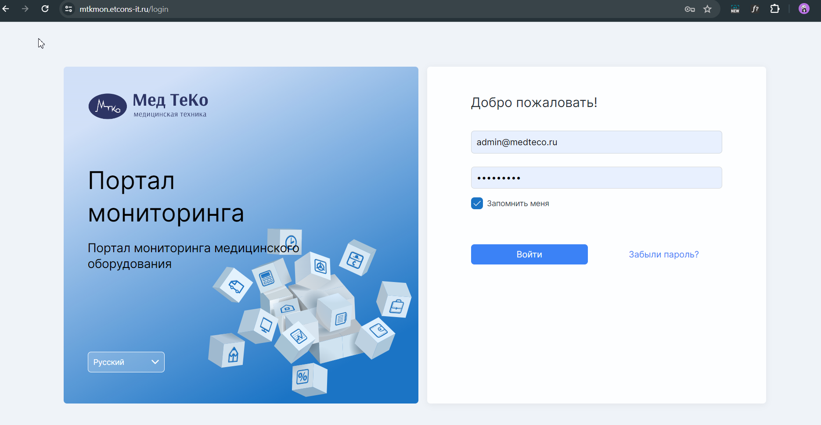

Идентификация

В системе идентификатором служит электронная почта.

При попытке ввести электронную почту, которая не зарегистрирована в системе, на форме появится ошибка с соответствующим текстом: «Не найден пользователь с таким адресом эл. почты».

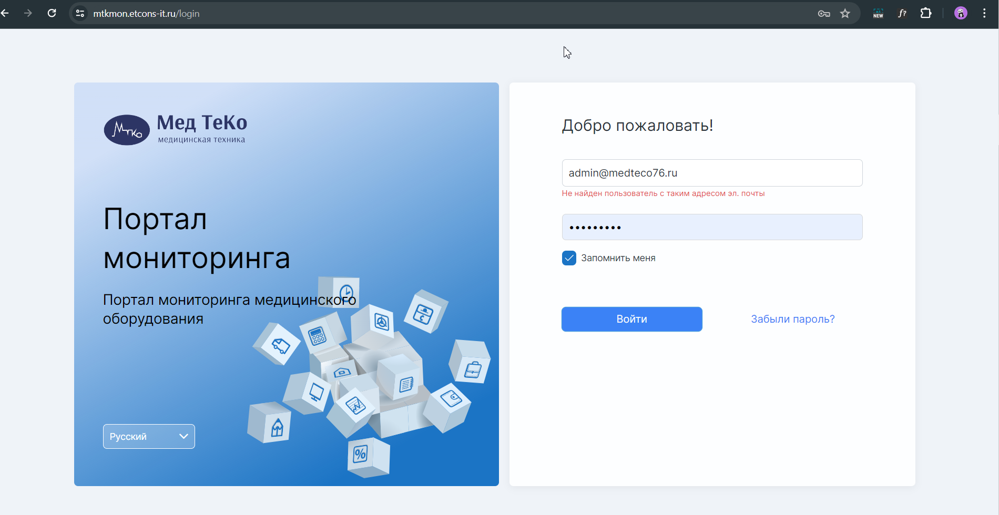

Аутентификация пароля

При попытке ввести неверный пароль на форме появится ошибка с соответствующим текстом: «Неверно указан логин или пароль».

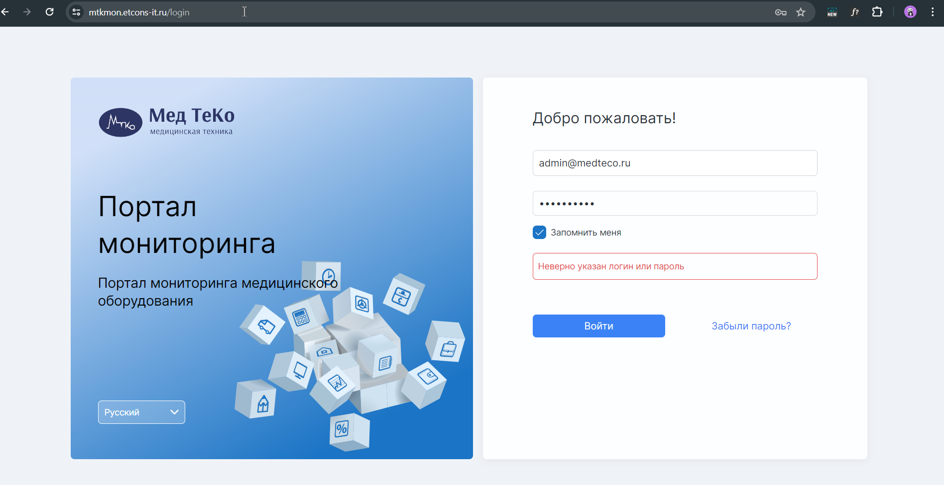

Текущая сессия

Включенная функция «Запомнить меня» при закрытии вкладки браузера не будет завершать текущую сессию пользователя в рамках назначенного времени сессии системы (подробнее о времени сессии см. п.1.2).

Восстановление доступа к учетной записи

Пользователь может восстановить доступ к своей учетной записи, сменив пароль. Для восстановления пароля необходимо иметь доступ к электронной почте этой учетной записи.

На форме входа системы требуется нажать на кнопку «Забыли пароль?»

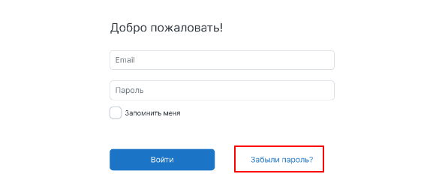

Поле с электронной почтой заполняется данными, который пользователь вводил на форме входа. Если пользователь не вводит на форме электронную почту, необходимо заполнить ее вручную на форме сброса пароля.
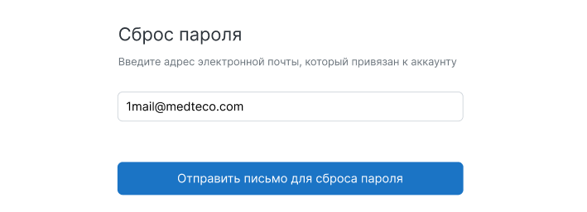

Далее, нажав на кнопку «Отправить письмо для сброса пароля», пользователю на указанный электронный адрес приходит письмо с инструкциями и показывается форма успеха.

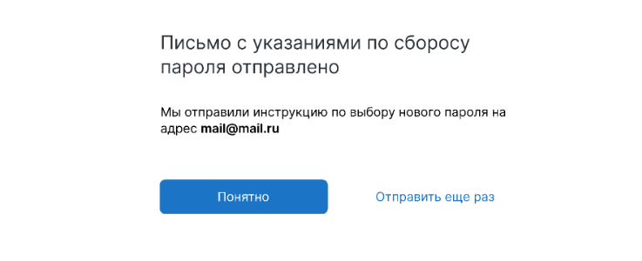(Форма успеха)

Не закрывайте эту вкладку, и воспользуйтесь кнопкой «Отправить еще раз», если письмо не пришло на электронную почту.

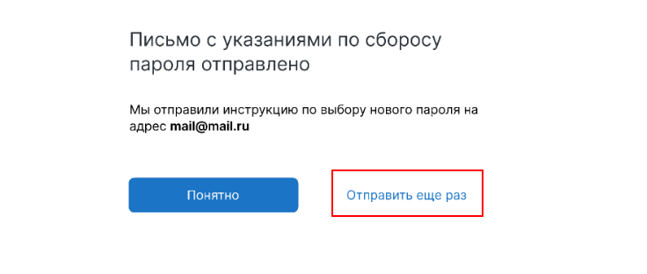

Письмо с инструкциями по восстановлению пароля на электронной почте.

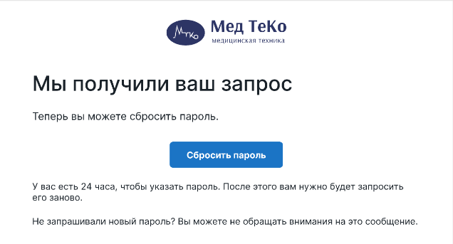
(Письмо с инструкциями)

Чтобы подтвердить восстановление пароля, необходимо нажать на кнопку «Сбросить пароль». Если проигнорировать эти действия - можно использовать старый пароль от учетной записи для входа в систему.

После подтверждения сброса пароля по кнопке «Сбросить пароль» или ссылке происходит переход на форму создания нового пароля.

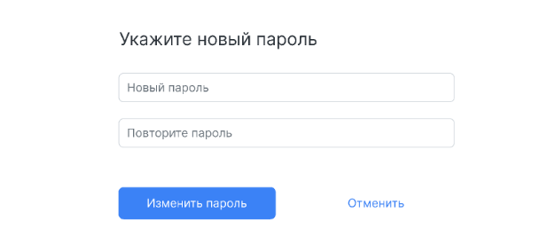

Пользователю необходимо продумать новый пароль, соответствующий требованиям системы. Требования к паролю: не менее 8 знаков; латинские буквы; содержать в себе хотя бы один специальный символ и цифру.

Пароль требуется ввести дважды. При несовпадении второго пароля выдается ошибка: «Пароль не совпадает». При совпадении двух паролей можно продолжить операцию смены пароля по нажатию на кнопку «Изменить пароль».

После этой операции пароль успешно изменен. Пользователь может входить в систему со своими новыми учетными данными. Нужно воспользоваться кнопкой «Войти» для перехода на страницу входа в систему.

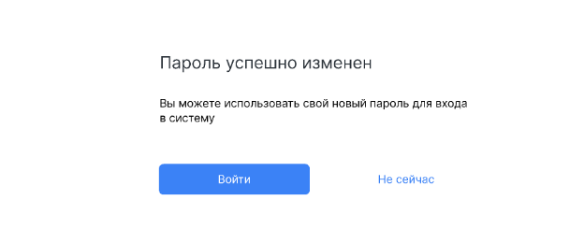

Текущая сессия

Сессия - промежуток времени, охватывающий работу пользователей внутри системы, от момента авторизации.

Время сессии в системе портала мониторинга составляет 24 часа.

- Если пользователь на форме входа воспользовался функцией «Запомнить меня», то в течении заданного времени сессии, пользователь авторизован в системе.
- Если пользователь на форме входа воспользовался функцией «Запомнить меня», и текущая сессия завершилась, то пользователь будет перенаправлен на форму входа для повторной авторизации в системе.
- Если пользователь на форме входа не воспользовался функцией «Запомнить меня», то закрыв вкладки браузера, пользователь будет перенаправлен на форму входа для повторной авторизации в системе, вне зависимости от того, истекла текущая сессия или нет .

Работа с записями бизнес-объектов

Создание записи в объекте
Для добавления новой записи в любой объект необходимо нажать на странице объекта кнопку «Добавить запись».

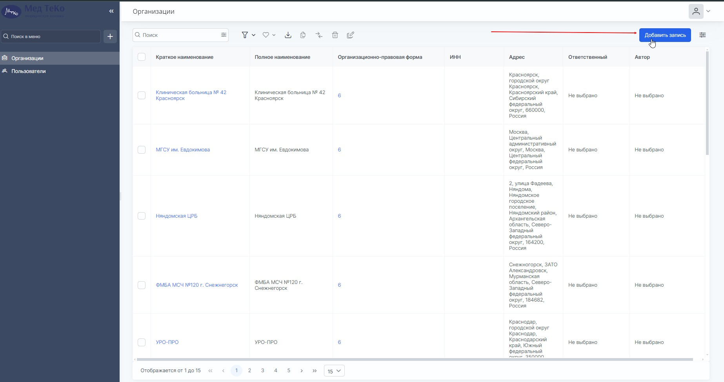

После чего откроется карточка создания новой записи.

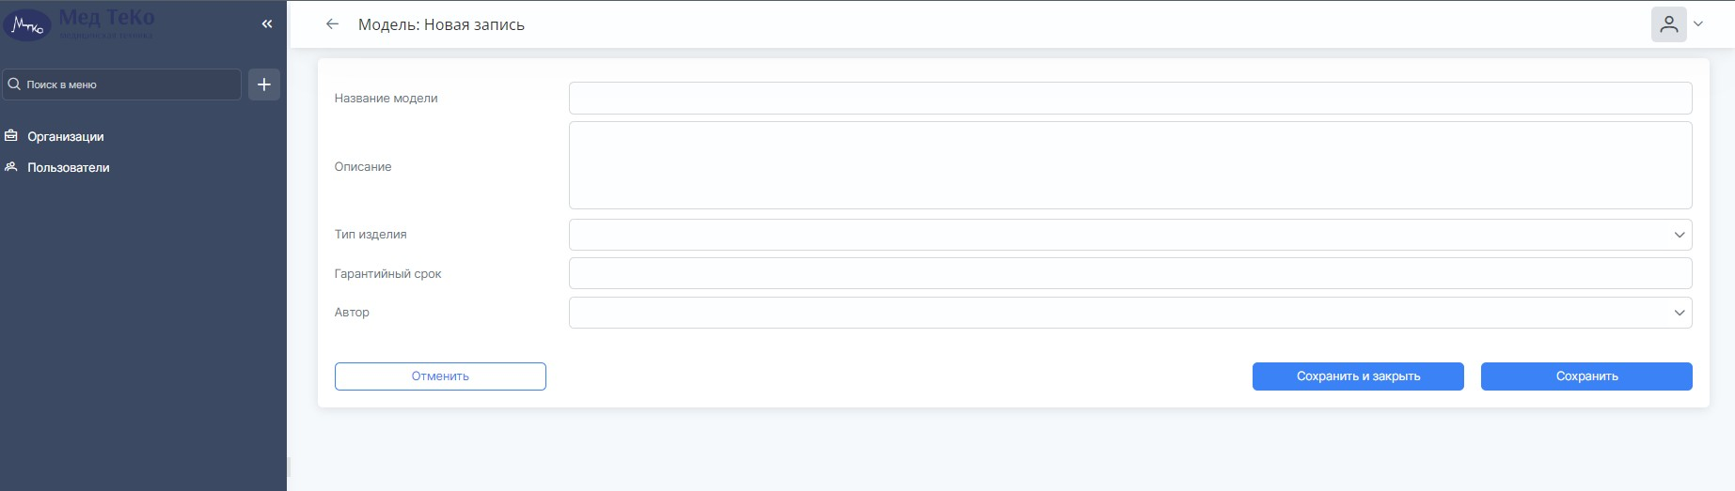

Чтобы сохранить запись:

- Нажать на кнопку «Сохранить», после чего новая карточка записи откроется в режиме просмотра.
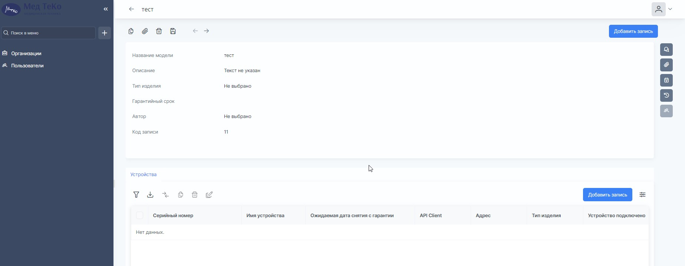

- Нажать на кнопку «Сохранить и закрыть», после чего произойдет возврат к списку всех записей. А новая сохраненная запись покажется в начале списка.

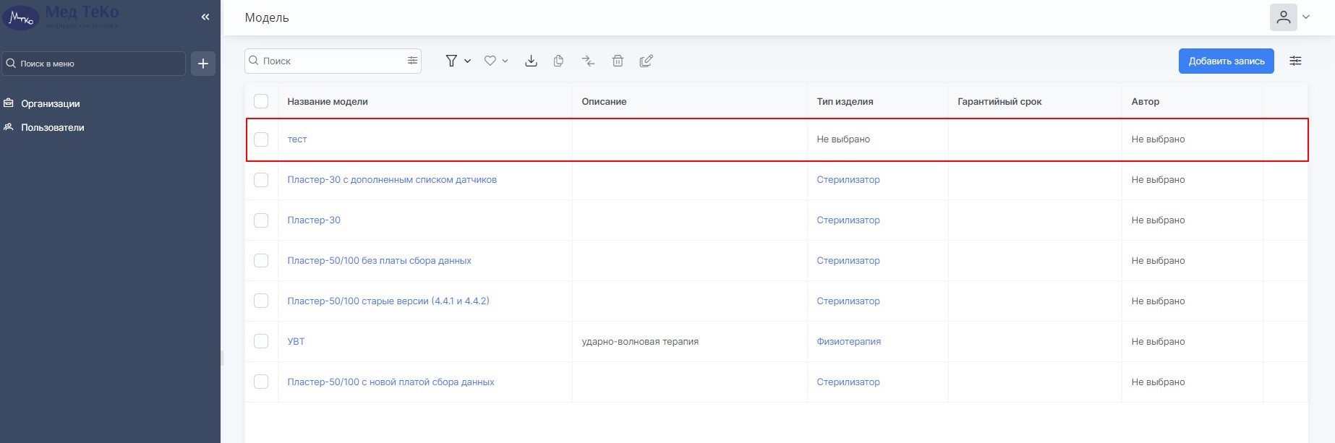

Редактирование записи объекта
Для того, чтобы редактировать существующую запись необходимо открыть карточку этой записи. Для этого необходимо нажать на название нужной записи. Важно: переход к карточке записи всегда осуществляется по колонке с названием записи.

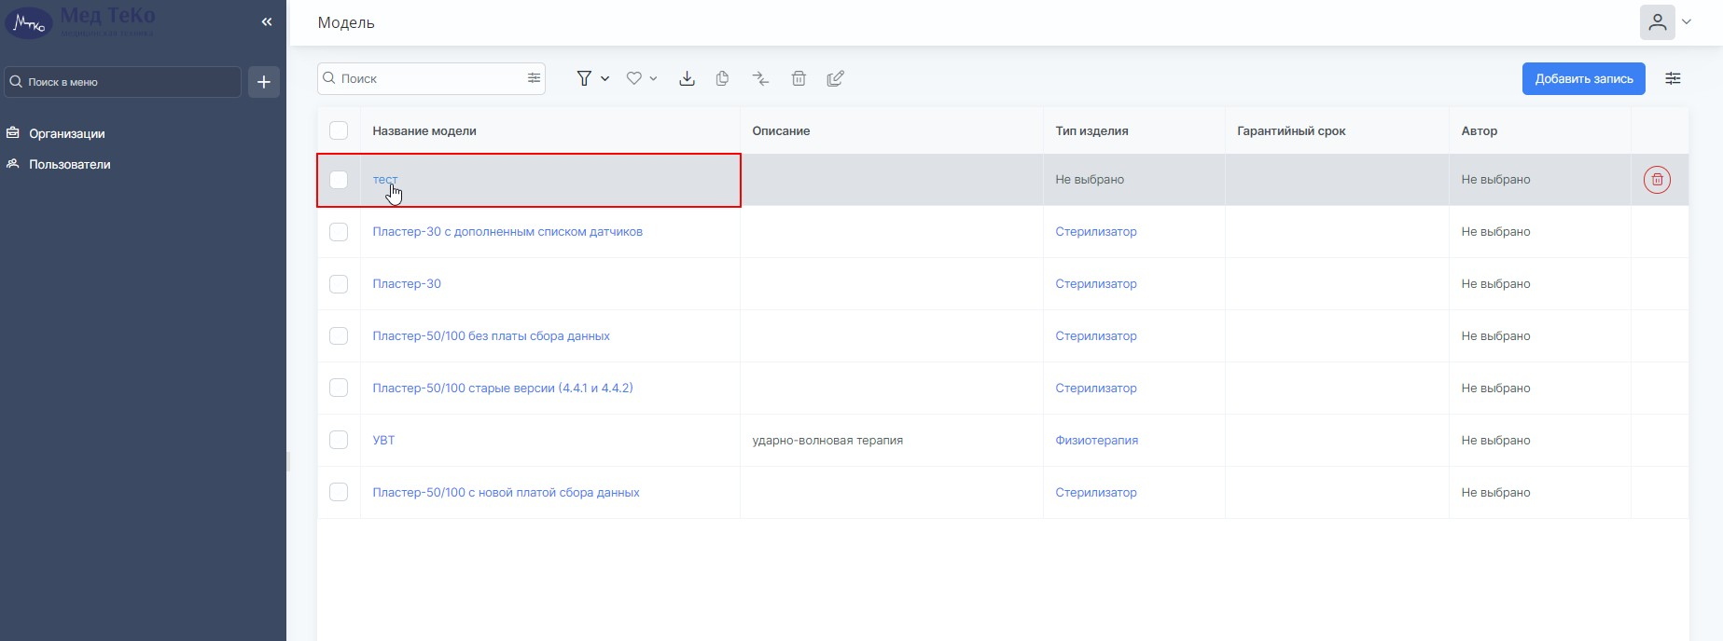

По одному клику по ссылке, откроется карточка записи.

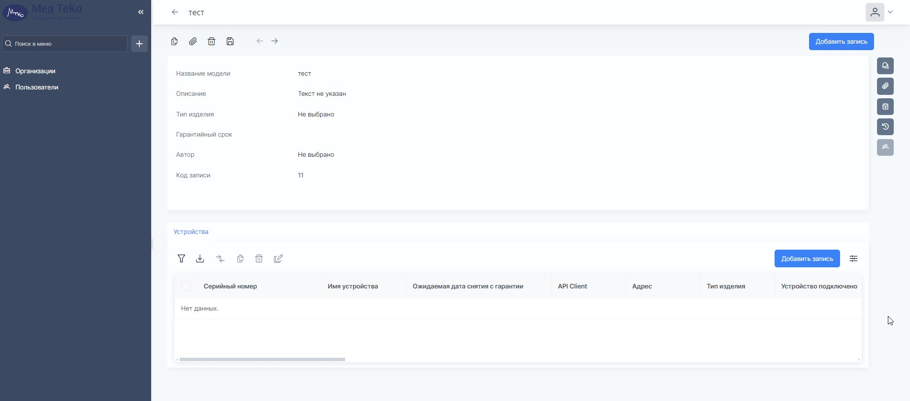

Описание функционала карточки

Название записи

Название записи дублируется в хедер (заголовок) страницы.
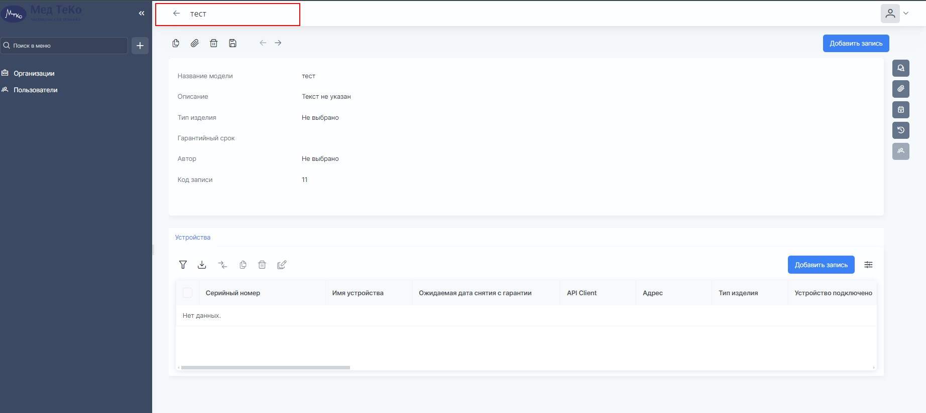

Поля записи

В этом блоке содержатся все поля объекта.

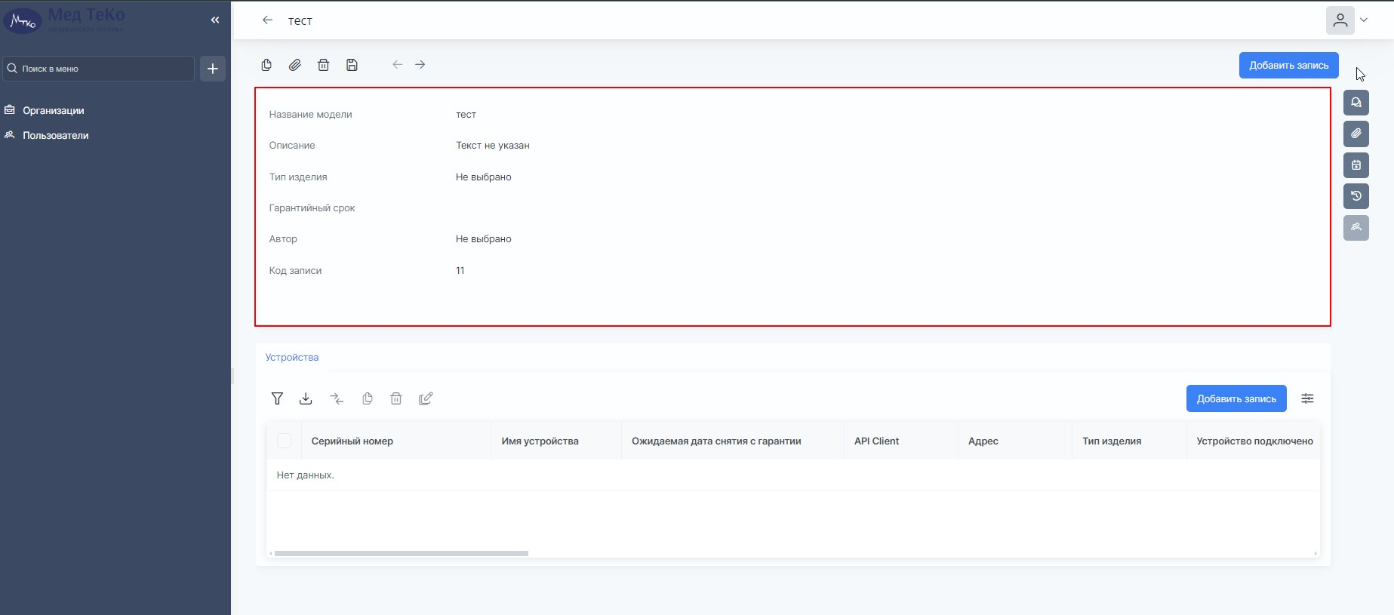

Редактировать данные в полях можно по клику на нужное поле. После чего все поля отразятся в режиме редактирования.

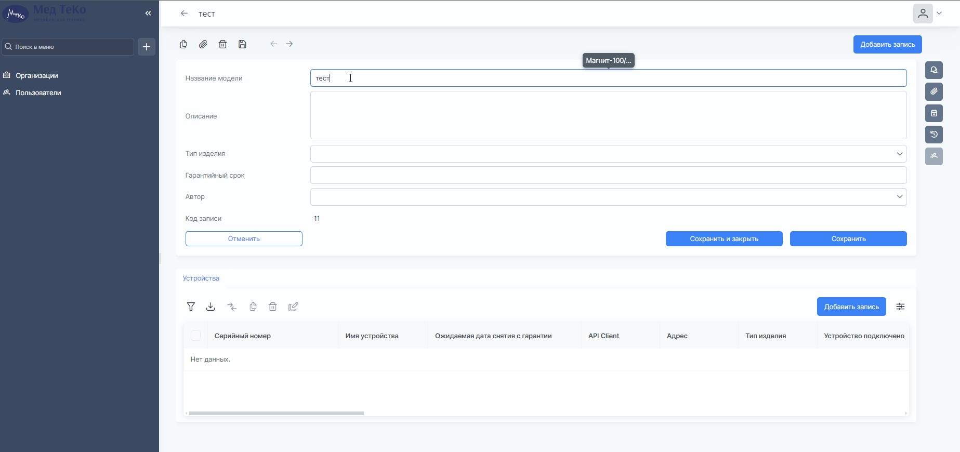

Чтобы сохранить изменения в полях записи нужно воспользоваться кнопками «Сохранить» или «Сохранить и закрыть».

Инструменты для работы с записью
Все операции, которые можно совершать над записью находятся в меню карточки (панель инструментов).

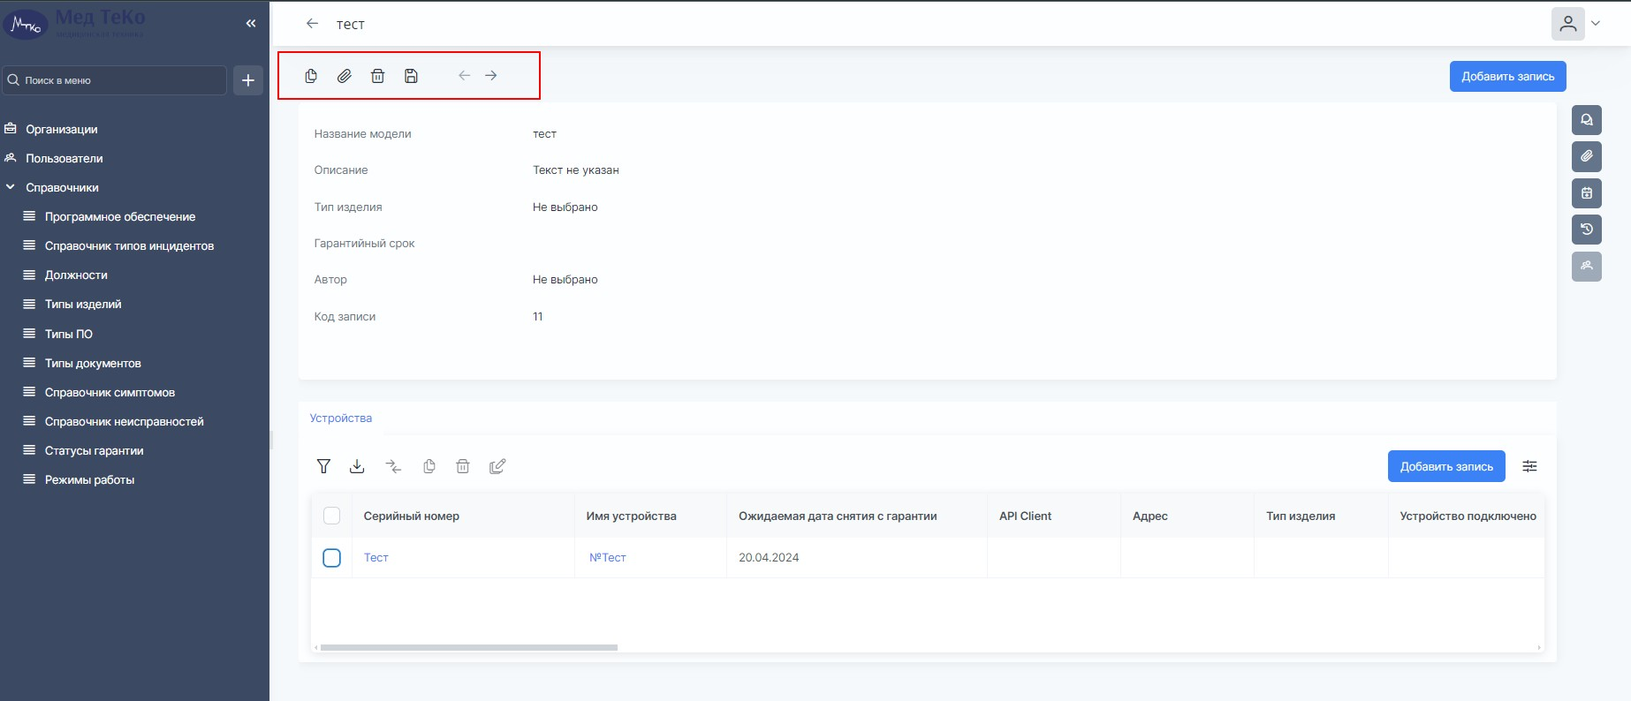

Доступные операции:

- Дублирование
- Удаление
- Сохранение
- Прикрепление файла

Добавление файлов к записи
Чтобы прикрепить один или несколько файлов к записи, необходимо нажать на кнопку в виде скрепки в верхнем меню, либо нажать на такую же кнопку в боковом меню. Далее откроется блок с файлами. Если к записи не добавлены файлы, блок будет пустой.

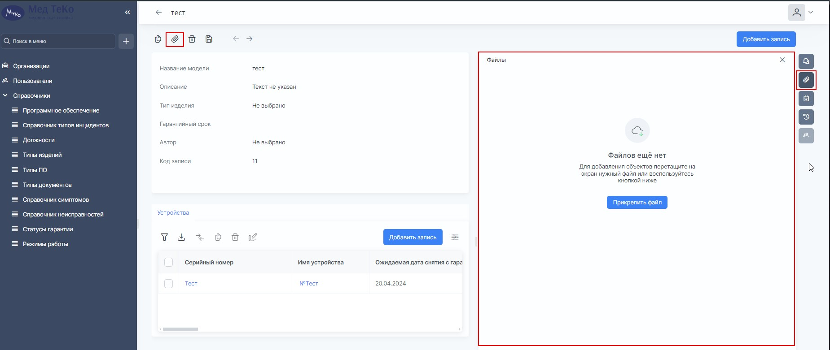

Нажав на кнопку «Прикрепить файл», необходимо выбрать файл на компьютере. После загрузки файл будет отразится в этом разделе.

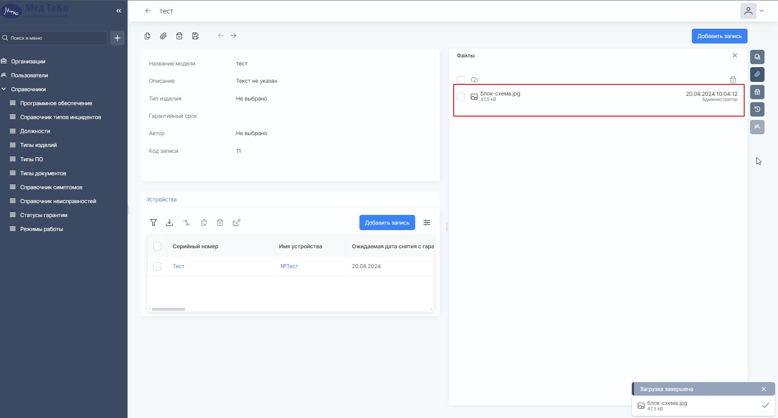

Чтобы закрыть блок с файлами. Нужно нажать еще раз кнопку в виде скрепки в боковом меню.

Комментарии в записи
Пользователи могут оставлять комментарии к записи. Для этого необходимо в боковом меню нажать на кнопку в виде диалога.

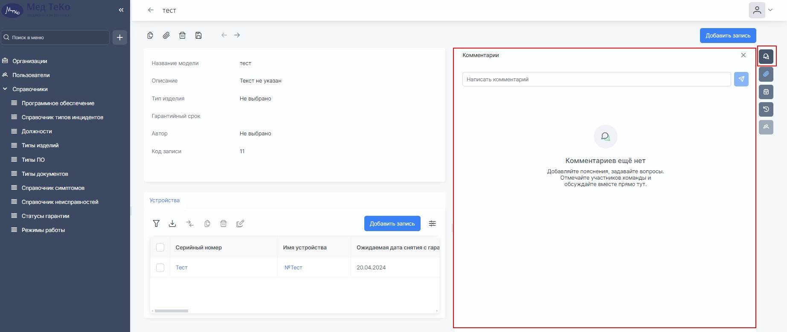

После чего появится поле для ввода комментария. Отправка комментария осуществляется по кнопке отправки.

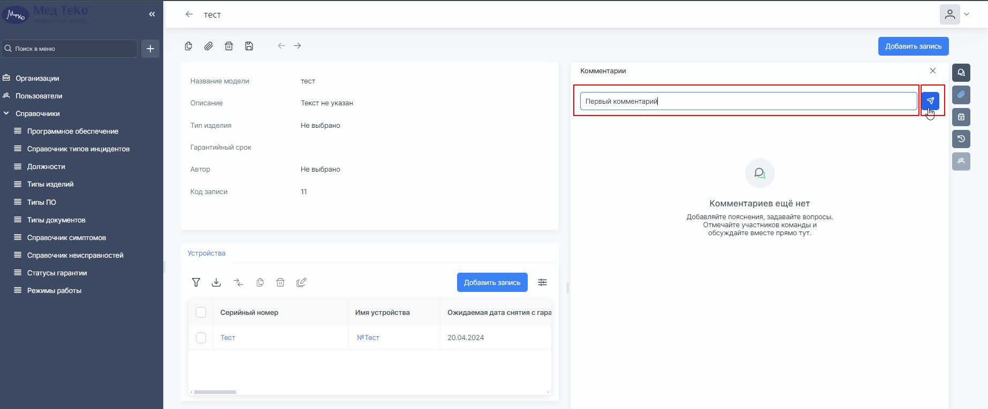

Задачи в записи
Пользователи могут создавать, редактировать и управлять задачами, связанными с этой записью. Чтобы открыть блок с задачами необходимо нажать на кнопку в виде календаря в боковом меню.
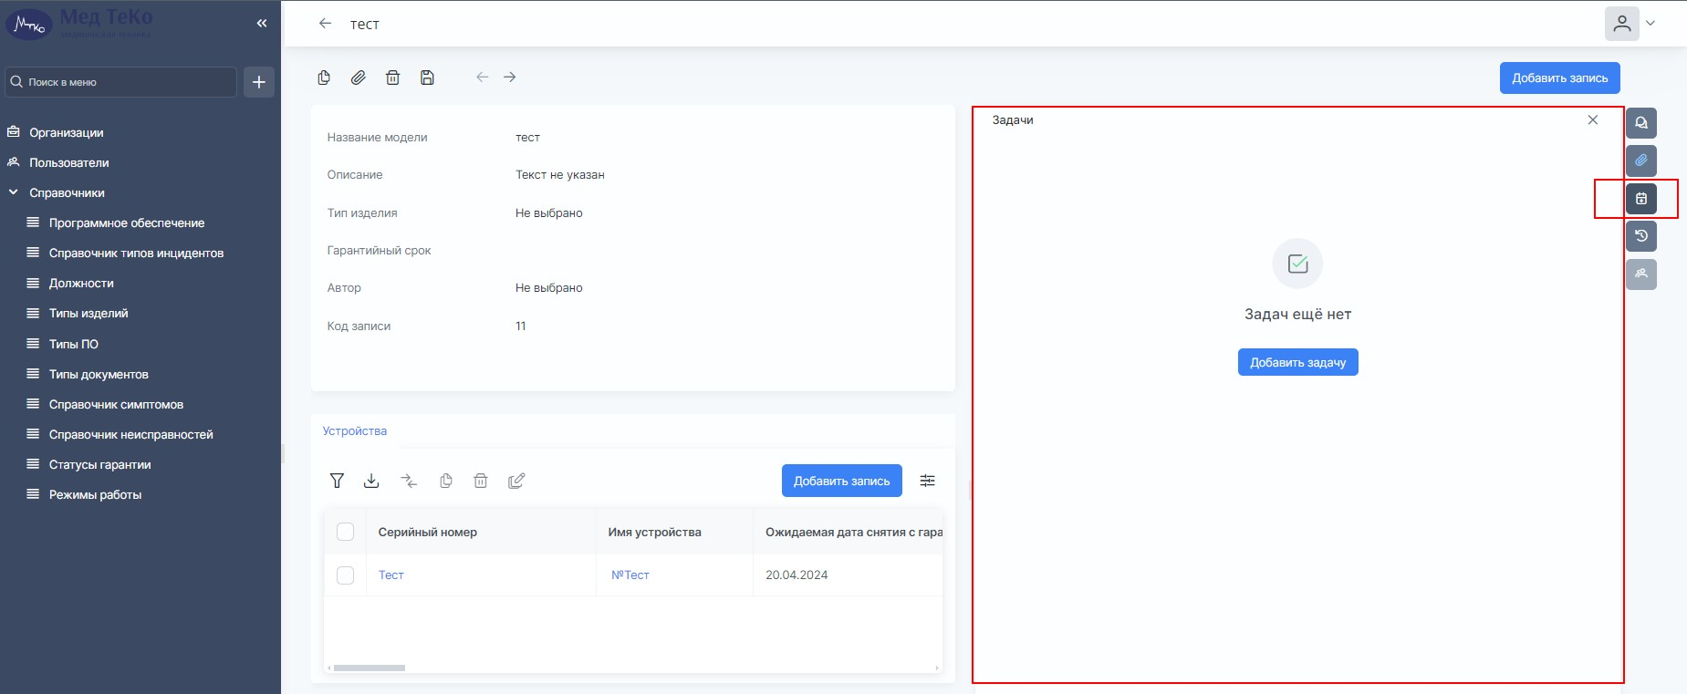

Нажав на кнопку «Добавить задачу», откроется всплывающее окно с полями для создания задачи.

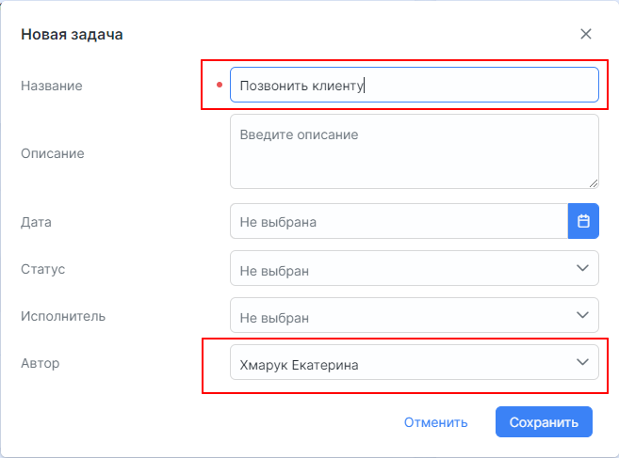

Обязательно нужно заполнить поле «Название» и «Автор». Автор задачи автоматически проставляется текущим пользователем учетной записи. При необходимости, автора можно переназначить на другого пользователя.

После нажатия на кнопку «Сохранить», задача отобразиться в этом блоке.
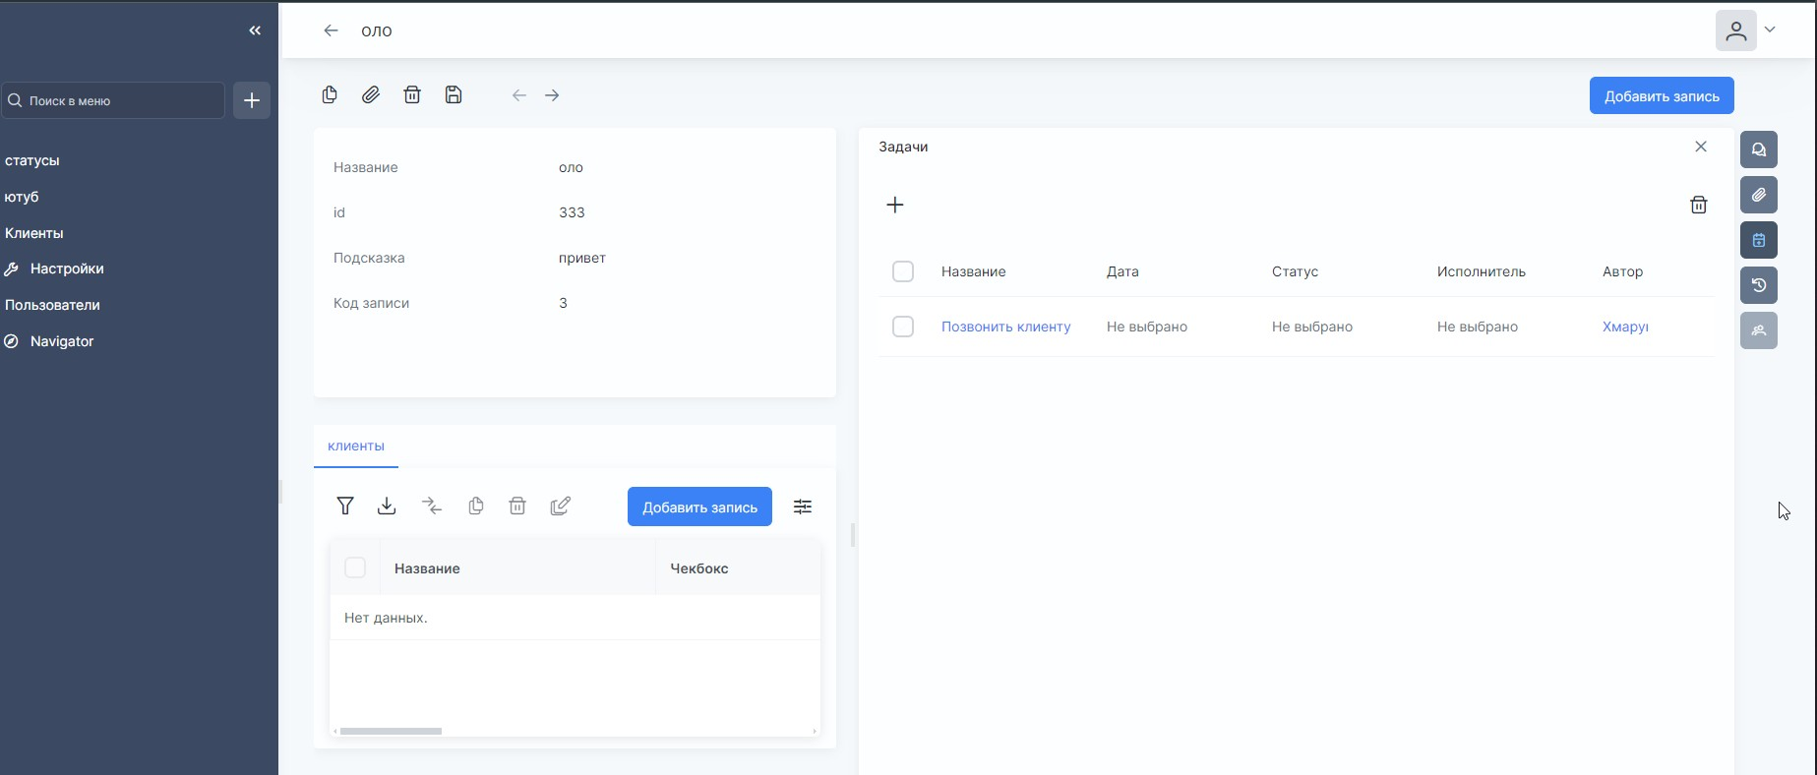

Чтобы создать еще одну задачу, нужно воспользоваться кнопкой «+».

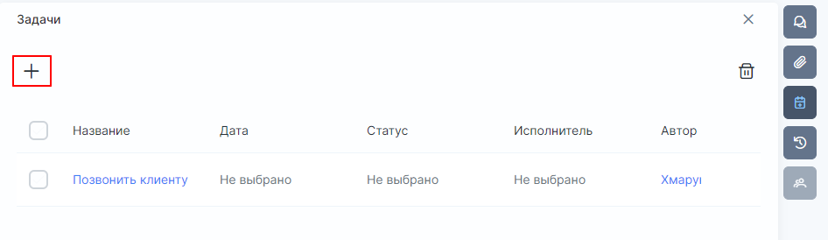
Чтобы удалить задачу, необходимо выделить ее и нажать на кнопку удаления.

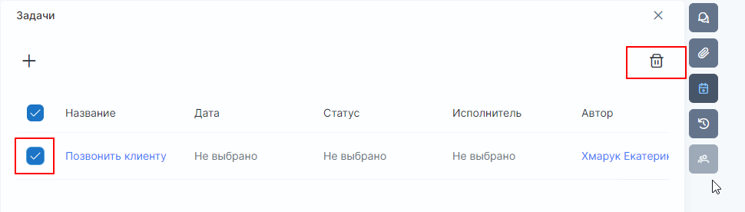

Связанные таблицы
В этом блоке карточки, показываются связанные объекты.

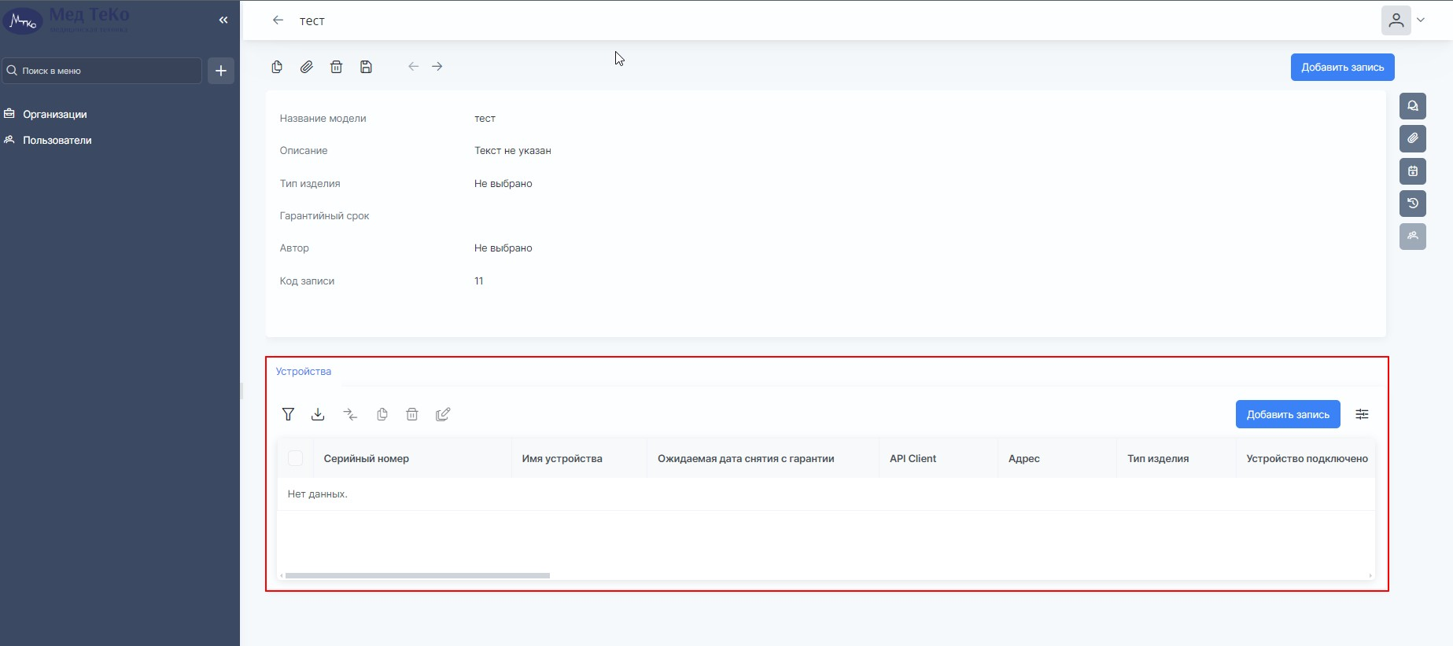

Из текущей карточки при необходимости можно создать новую запись в связанном объекте, нажав на кнопку «Добавить запись».
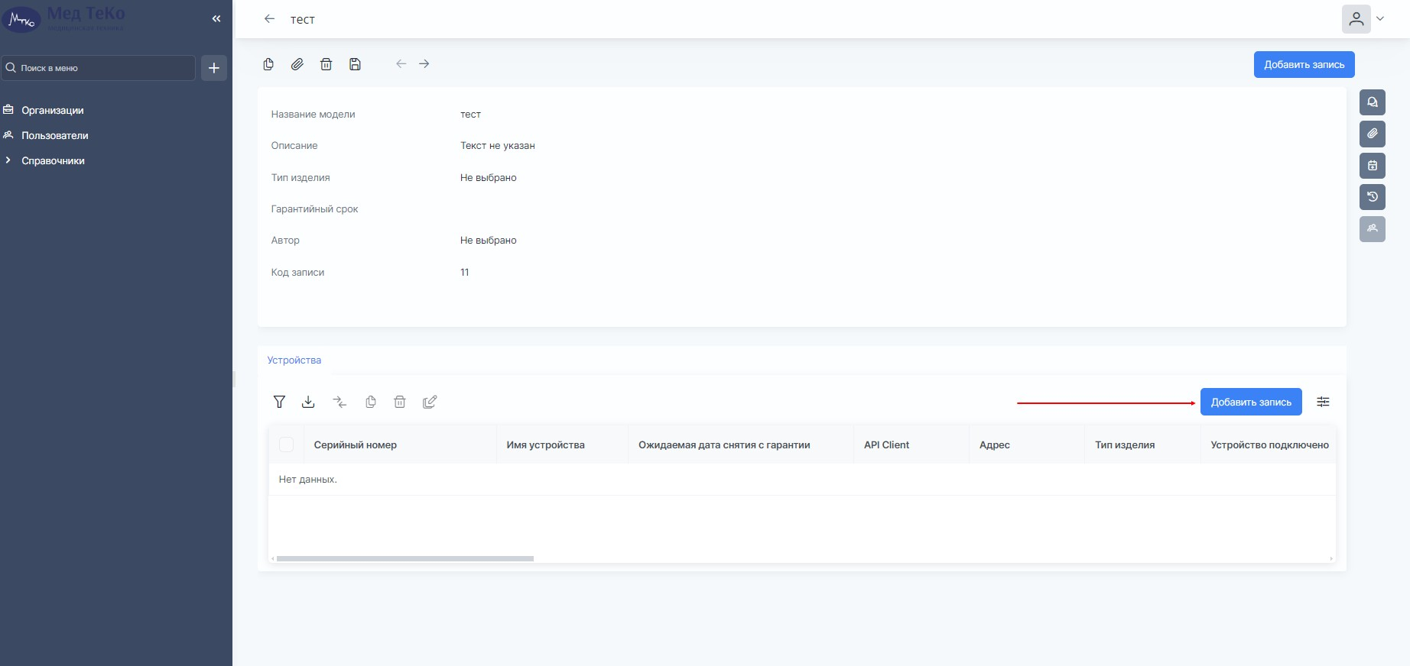

После чего появится всплывающее окно с полями связанного объекта.

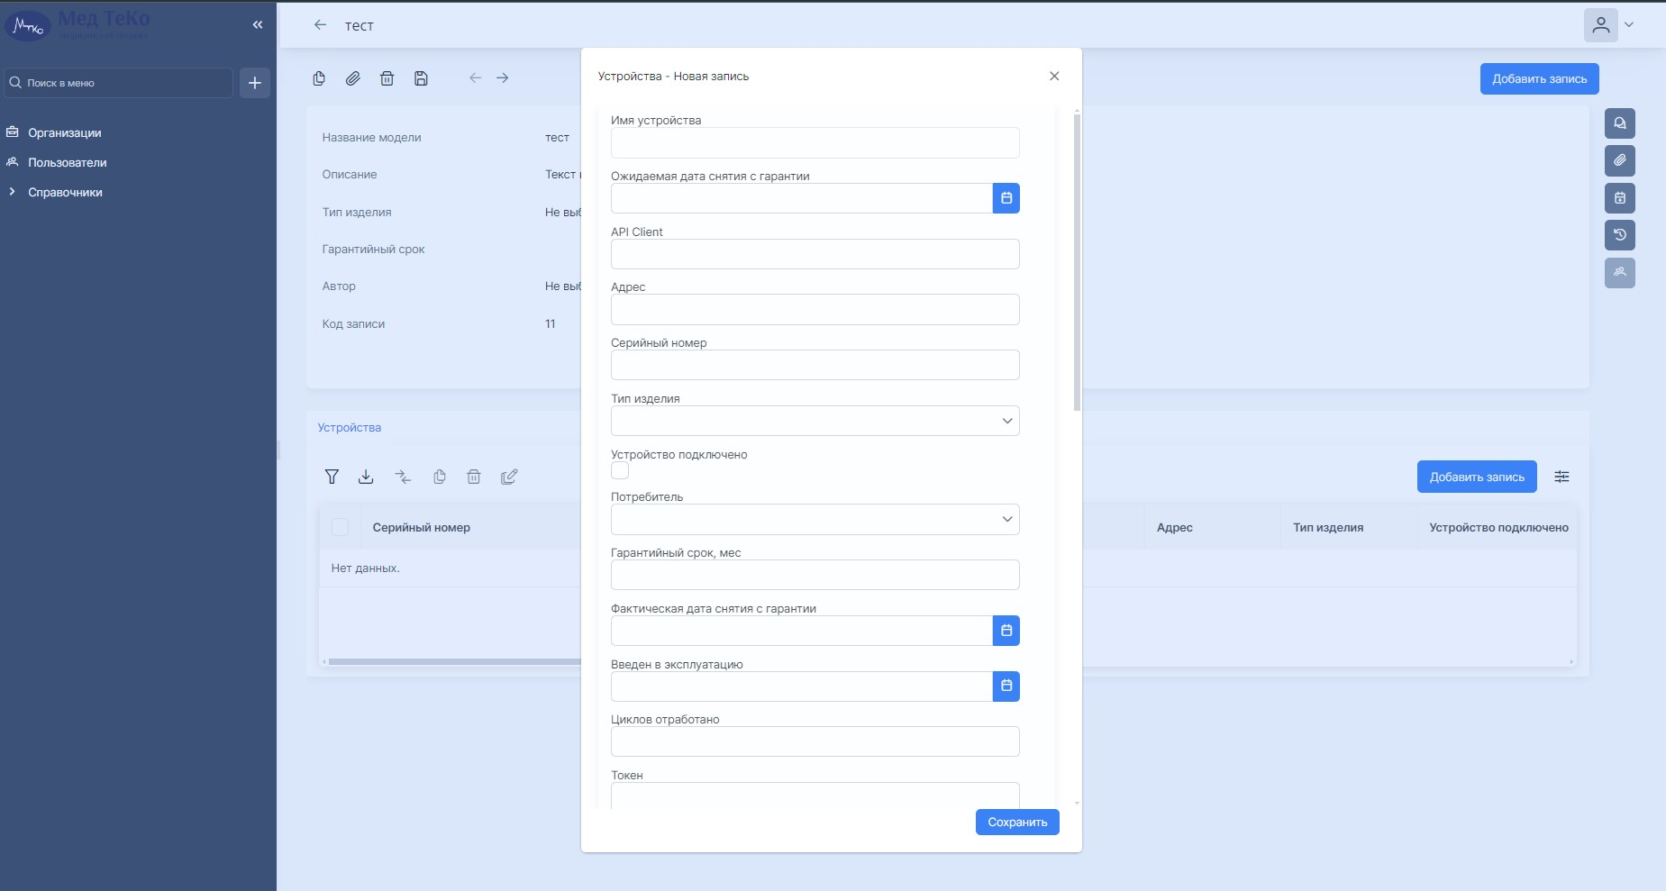

После заполнения нужных пользователю полей и нажатии на кнопку «сохранить» в этом всплывающем окне, новая запись создается в связанном объекте и отразится в блоке со связанными объектами.

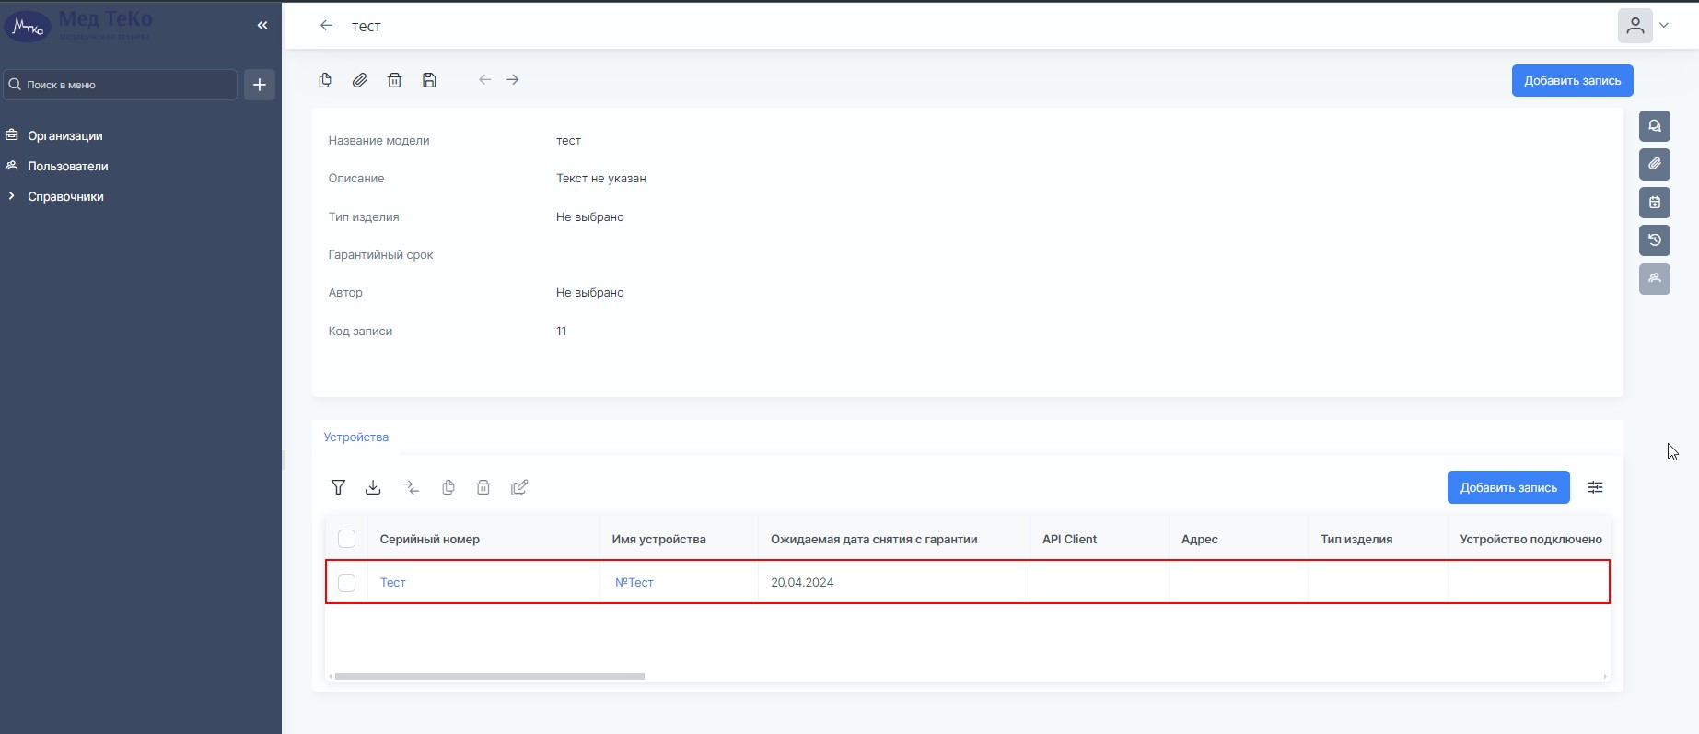

Редактирование карточки записи в таблице
Для редактирования записи из таблицы, необходимо навести курсор мыши на запись и двойным кликом левой кнопки мыши нажать на нужное поле для редактирования.
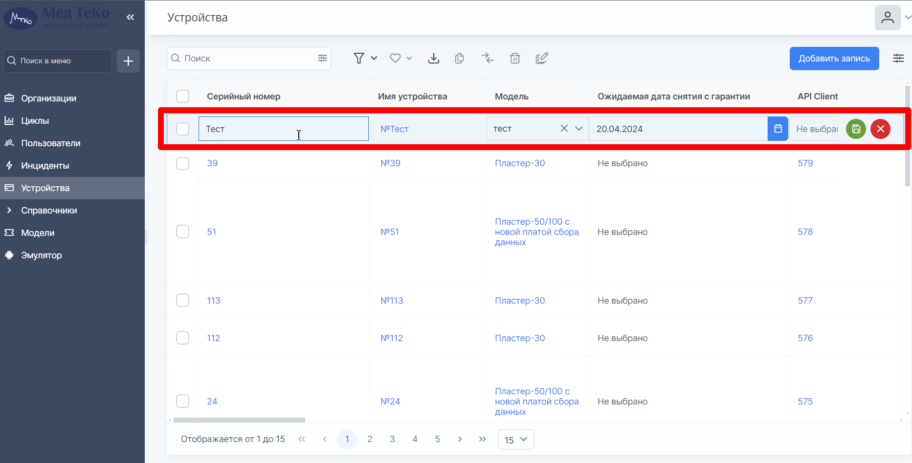

Затем нажать на кнопку сохранения или отмены сохранения в правом углу.

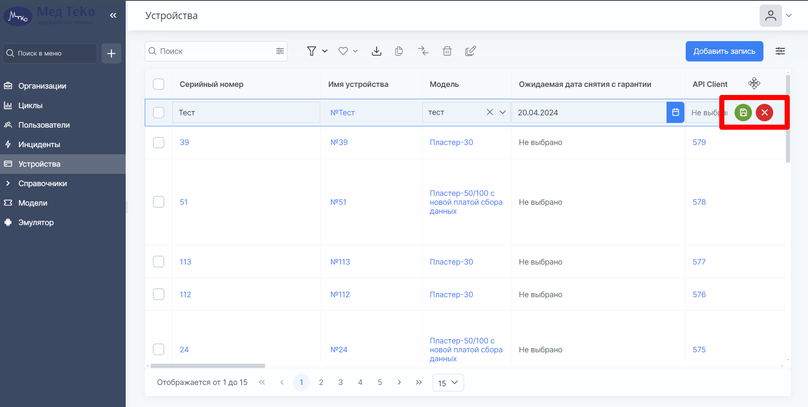

Обязательные поля
При создании и редактировании записи некоторые объекты содержат обязательные к заполнению поля. Обязательные поля помечаются красной точкой.

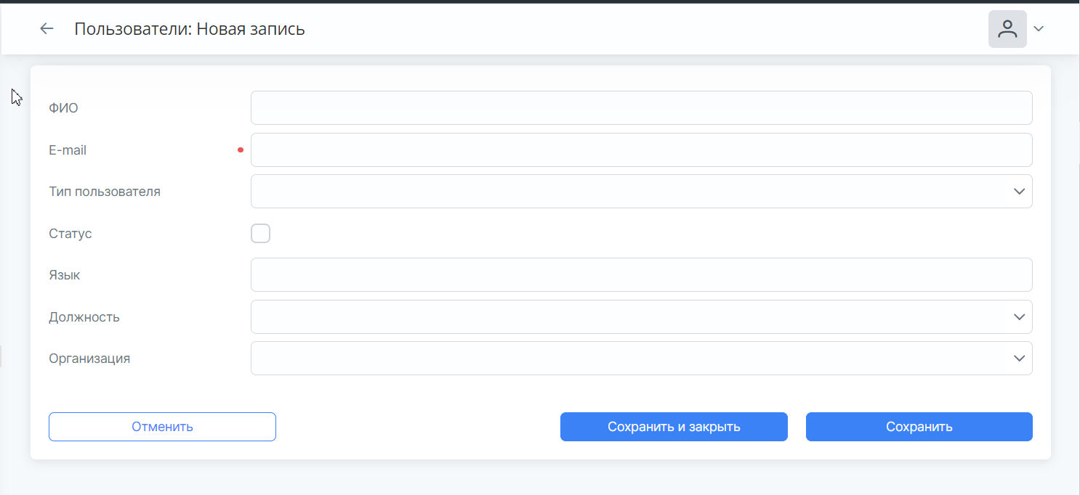

При попытке сохранить запись, и если хотя бы одно обязательное поле не заполнено данными, система выдаст пользователю соответствующую ошибку.

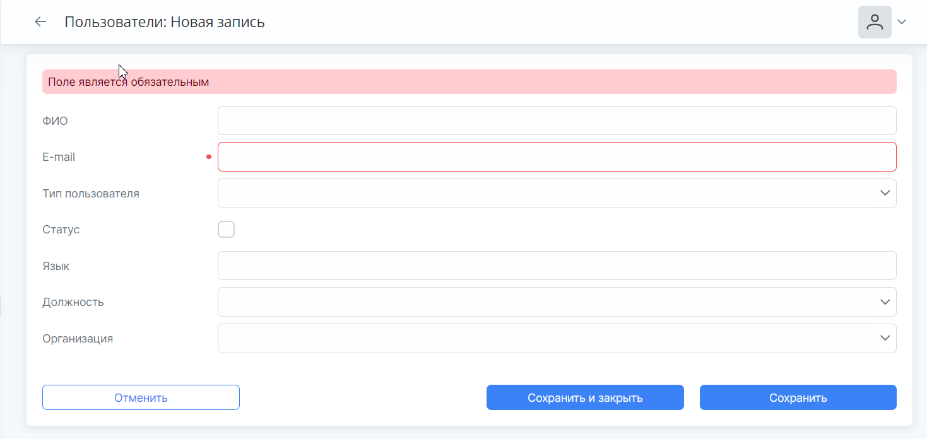

Ошибка не даст пользователю сохранить запись, пока тот не заполнит все обязательные поля.

Работа со списками данных (записей)

Поиск по записям таблицы
Для того чтобы найти записи по ключевому слову, необходимо воспользоваться строкой поиска. В нее ввести ключевое слово и нажать на enter.

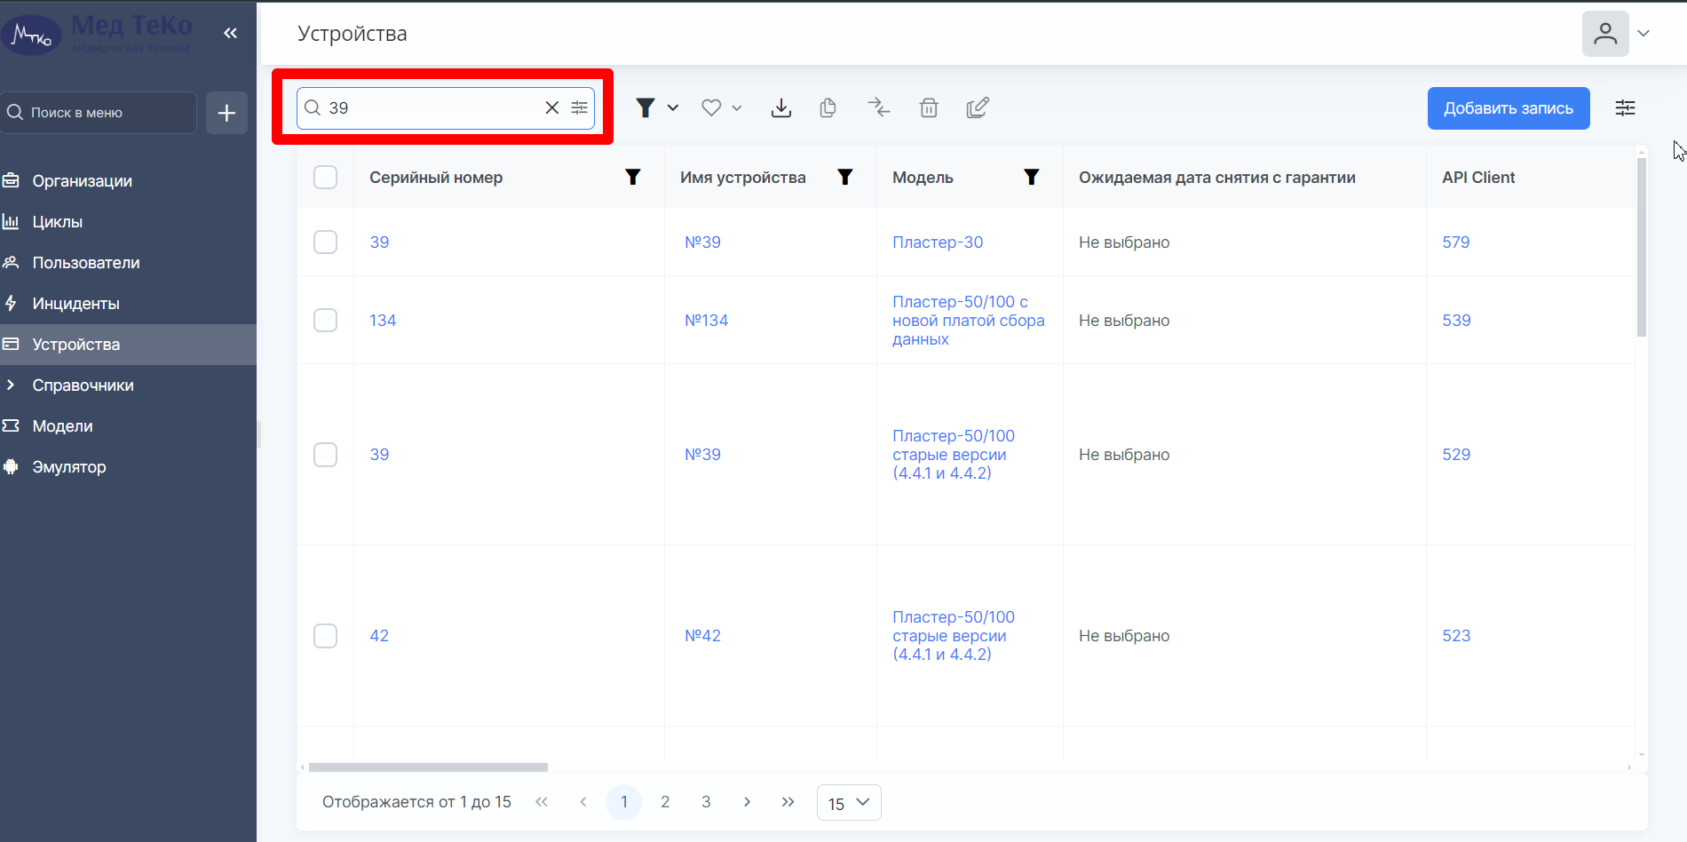

Таблица автоматически отфильтруется и отобразит записи, в которых было найдено совпадение. Поиск работает по всем полям записей.

Быстрые фильтры
Для включения быстрых фильтров необходимо нажать на кнопку фильтров в меню.
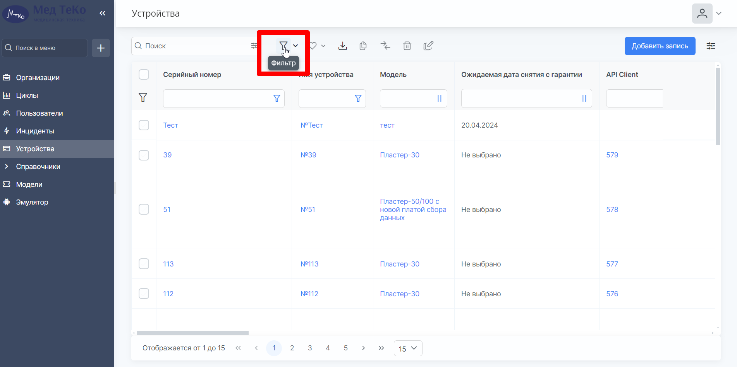

Над каждым полем появятся поля для ввода значений для фильтрации данных.

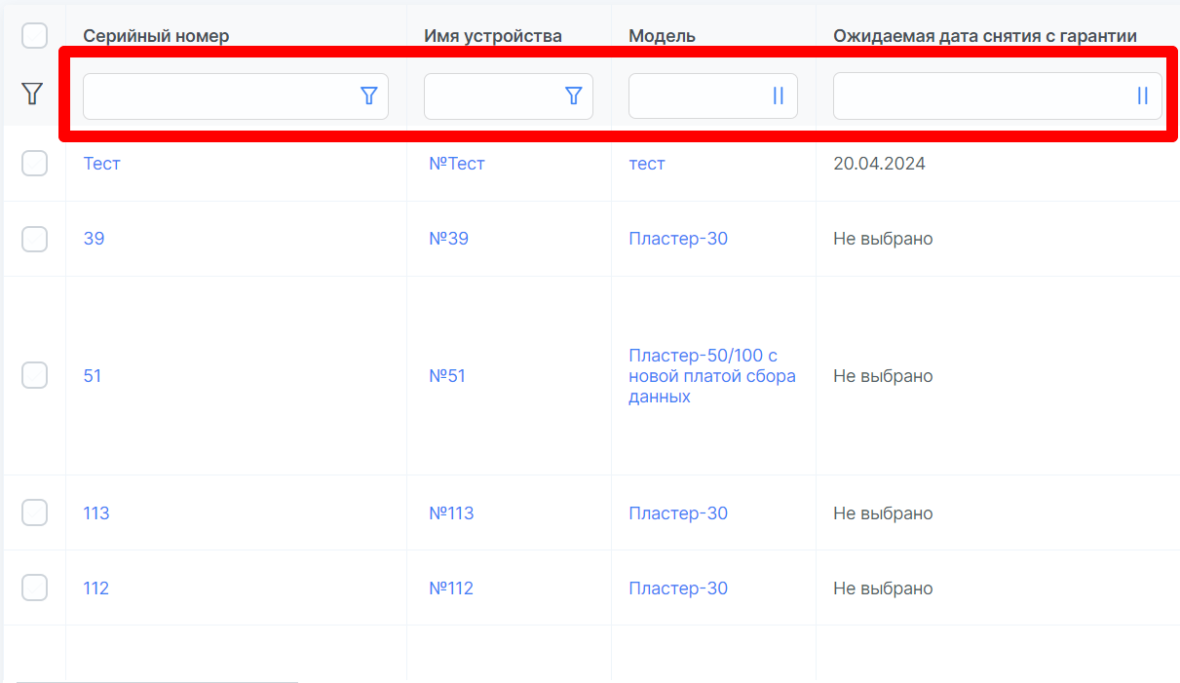

Введя значение в поле, необходимо выбрать операцию фильтрации.

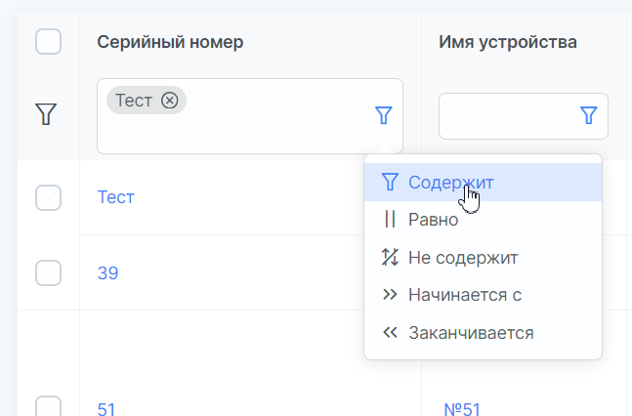

Для строковых типов данных операции:

- «Содержит» - поиск введенного значения внутри строки
- «Равно» - поиск точного соответствия введенному значению
- «Не содержит» - поиск всего, что не содержит введенное значению
- «Начинается с» - поиск по началу строки введенного значения
- «Заканчивается» - поиск по концу строки введенного значения

Для числовых типов данных:

- «Равно» - поиск равного числа введенному значению
- «Не равно» - поиск неравного числа введенному значению
- «Меньше» - поиск чисел меньше введенного значения
- «Больше» - поиск чисел больше введенного значения
- «Внутри» - поиск внутри интервала двух введенных значений
- «Вне» - поиск вне интервала двух введенных значений

Для ссылочных типов данных:

- «Равно» - поиск точного соответствия введенному значению
- «Не равно» - поиск всего, что не соответствует введенному значению

Можно производить фильтрацию таблицы по нескольким полям одновременно. И вводить несколько значений в одно поле.

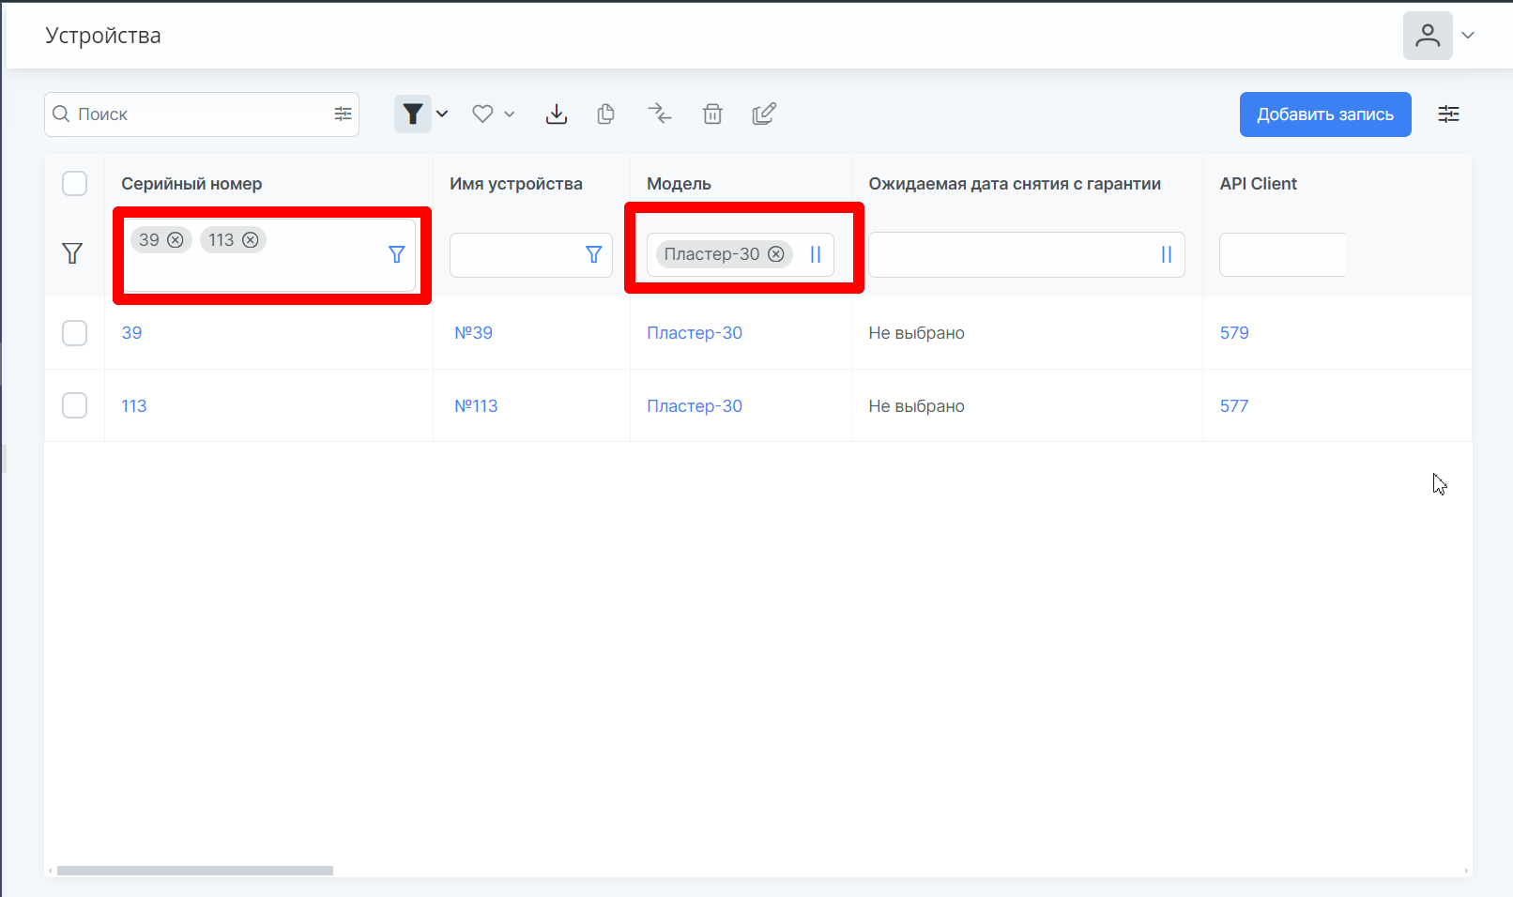

Сброс фильтра происходит по нажатию на иконку фильтрации.

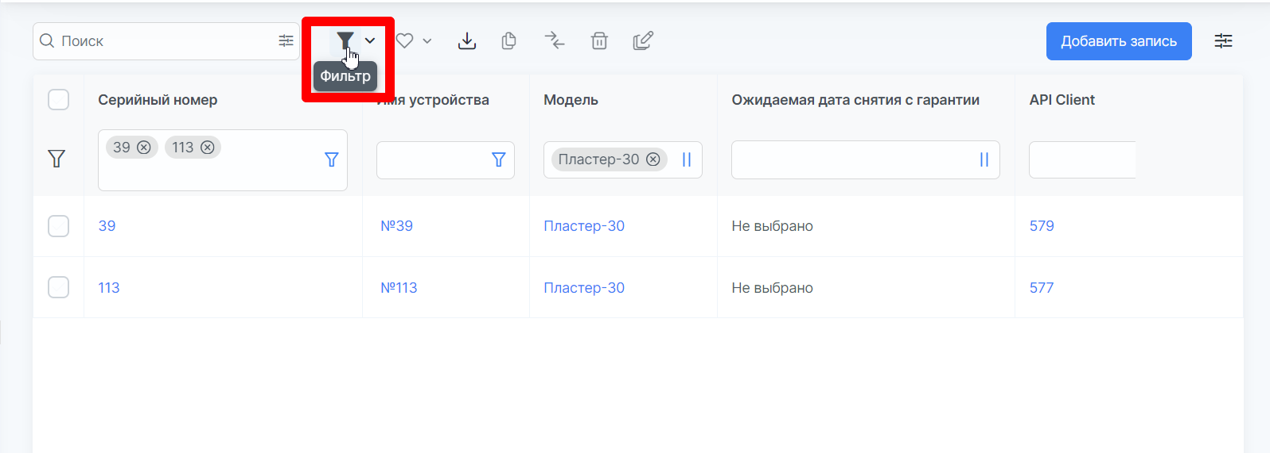

Либо по нажатию на раскрывающийся список фильтров и нажатии на пункт списка «Сбросить фильтры».

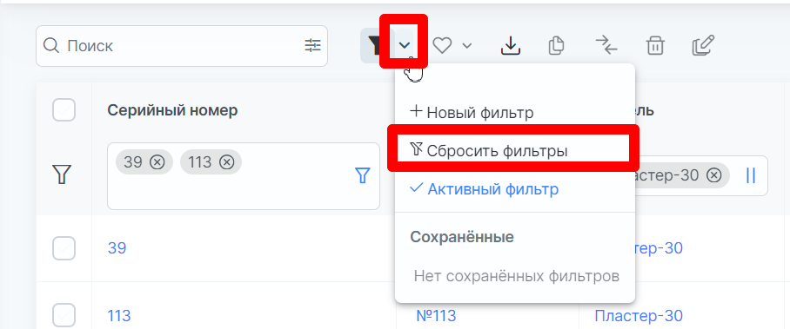

Фильтры
Второй вариант работы с фильтрами в таблице - открыть полный блок с фильтрами. Для этого в раскрывающемся списке фильтров нажмите на пункт списка «Новый фильтр».

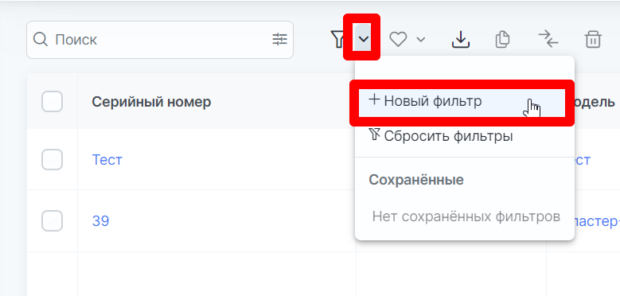

Справа откроется панель с фильтрами.

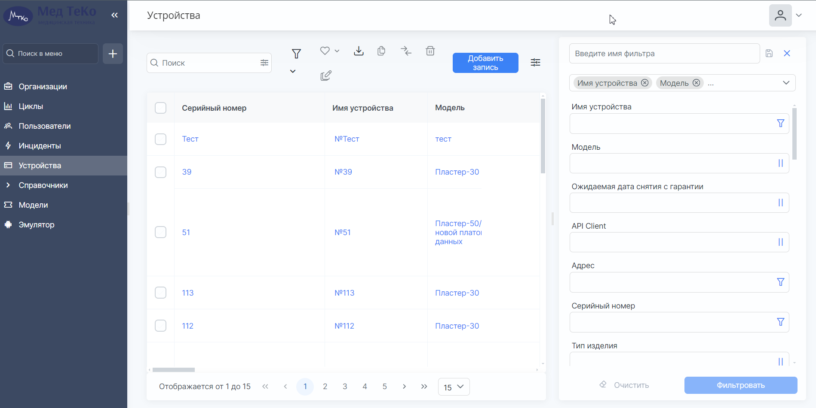

В панели можно выбрать по каким полям будет происходить фильтрация.

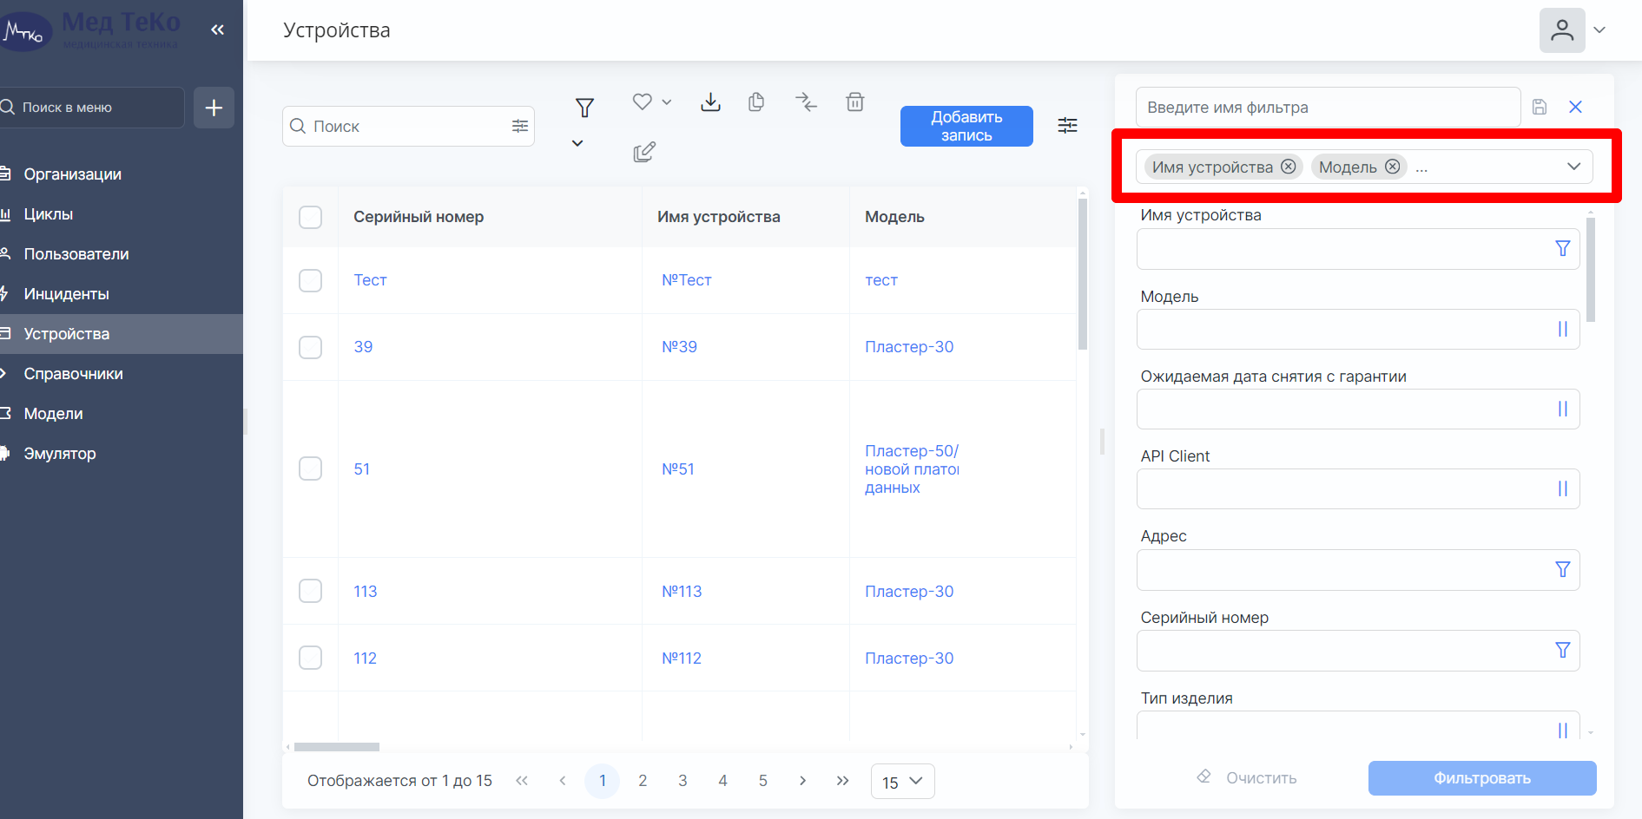

Все поля отображаются в панели.

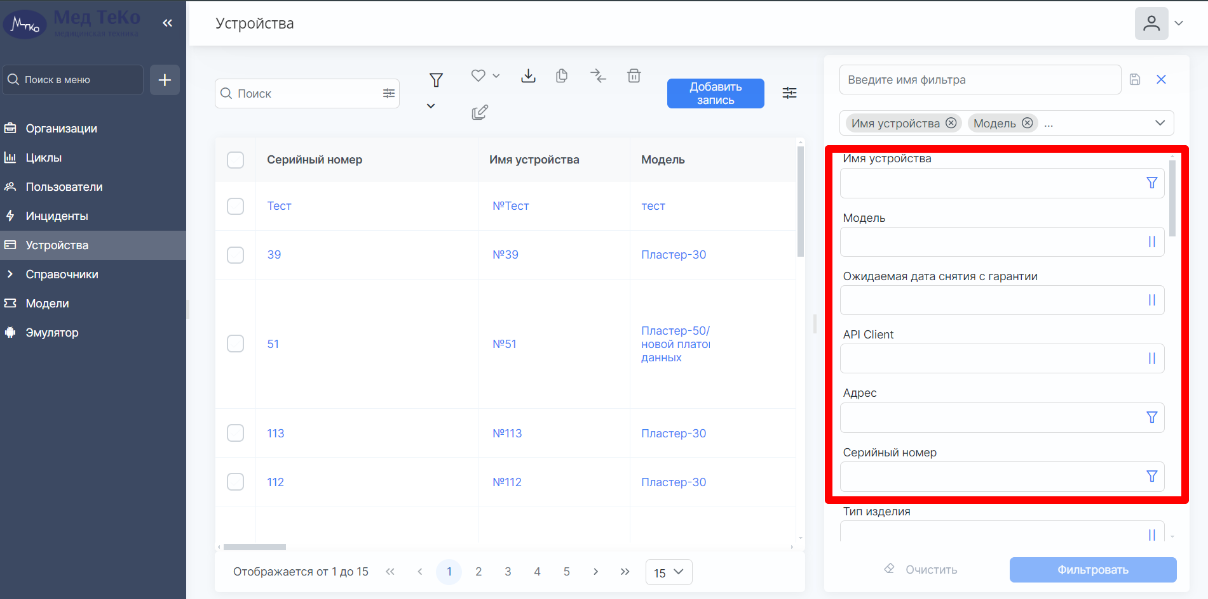

Принцип работы такой же, как и в быстрых фильтрах (см. п.4.3.1).

Сохранение фильтра
В системе можно сохранить фильтр, если пользователь хочет часто им пользоваться. Для этого необходимо в поле ввести название для фильтра и нажать кнопку сохранения.

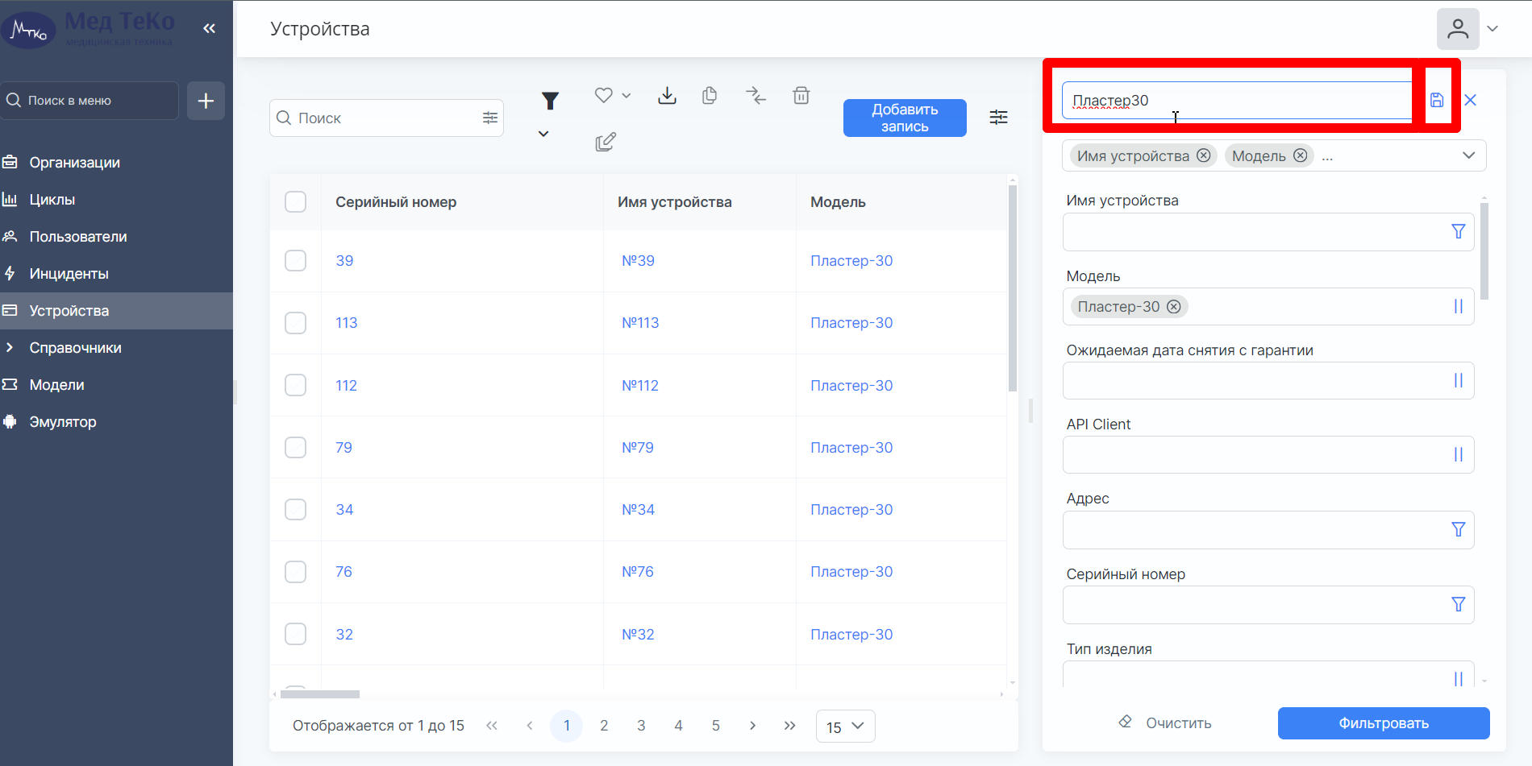

Чтобы включить сохраненный фильтр, необходимо раскрыть список и нажать на сохраненный фильтр. По нажатию таблица автоматически отфильтруется по выбранному сохраненному фильтру.

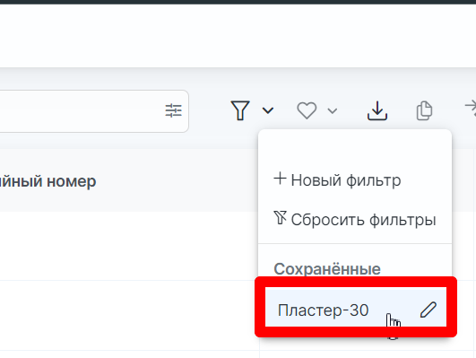

Редактирование сохраненного фильтра
При необходимости отредактировать сохраненный фильтр, нужно в раскрывающемся списке навести на имя фильтра и нажать кнопку редактирования.

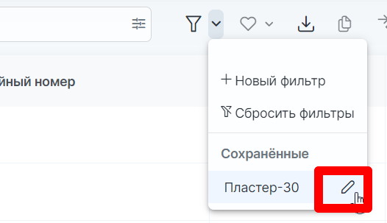

После чего откроется панель фильтра. Внесите все нужные изменения и нажмите на кнопку сохранения (точно также, как при создании фильтра).

Удаление сохраненного фильтра
Для удаления сохраненного фильтра необходимо открыть панель с фильтром и нажать на кнопку удаления.

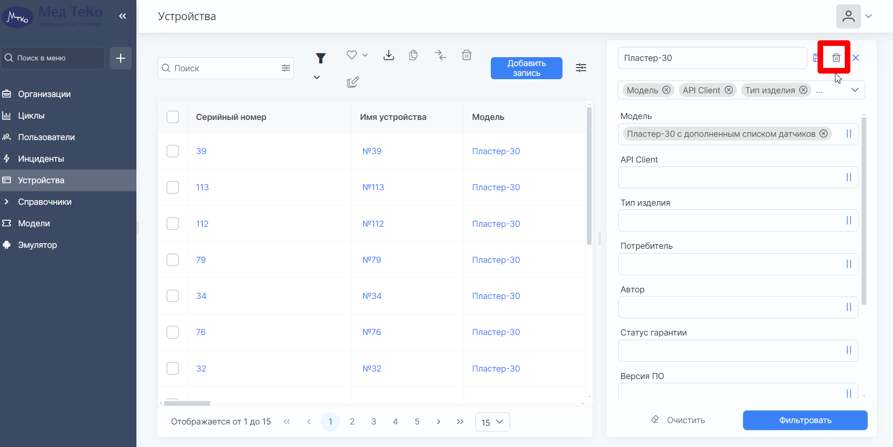

Экспорт таблицы
Выгрузить данные таблицы можно в Excel и CSV. Для этого в меню выбрать кнопку экспорта.

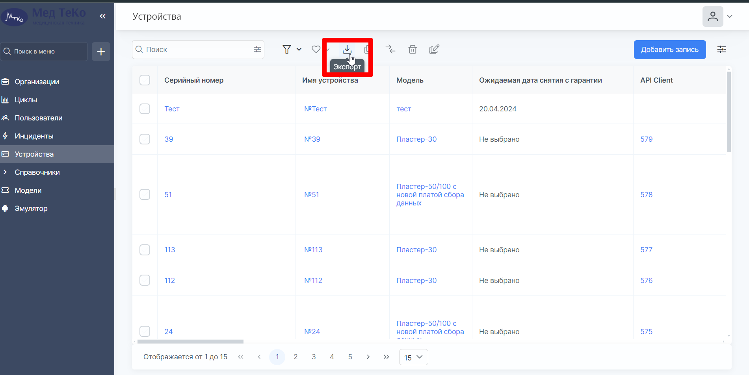

По нажатию на кнопку появляется всплывающее окно.

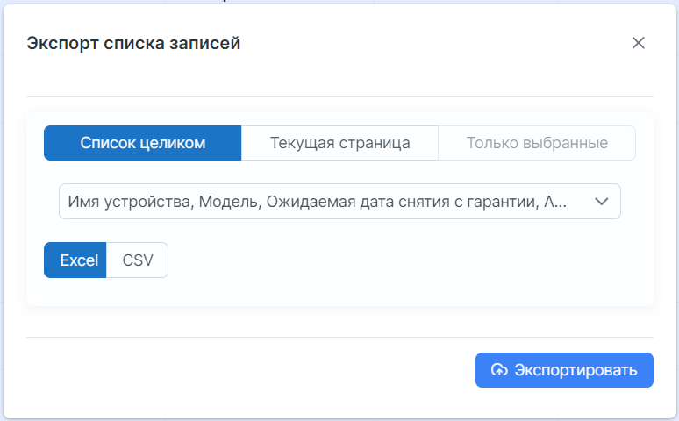

- «Список целиком» - выгружает все записи объекта.
- «Текущая страница» - выгружает только те записи, на странице которой находится пользователь.
- «Только выбранные» - выгружает только отмеченные вручную пользователем записи.

Пользователь может выбрать какие поля выгружать из объекта.

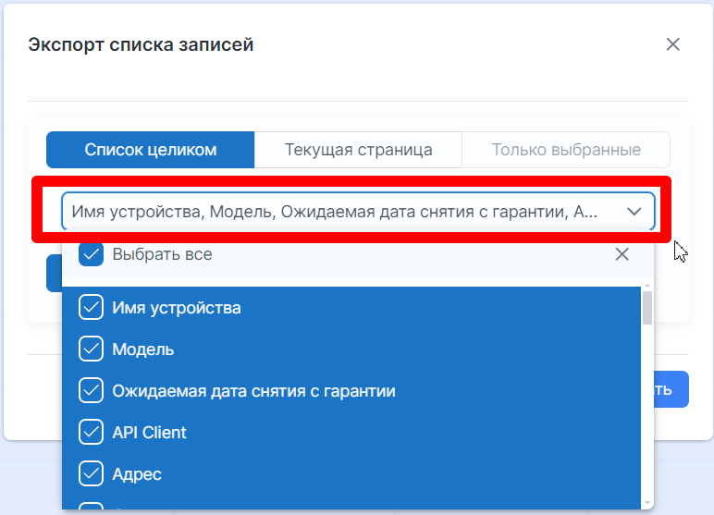

По умолчанию выбраны все поля объекта. Нажав на кнопку «Экспортировать», документ скачивается на компьютер.

Пример выгруженной таблицы в Excel:
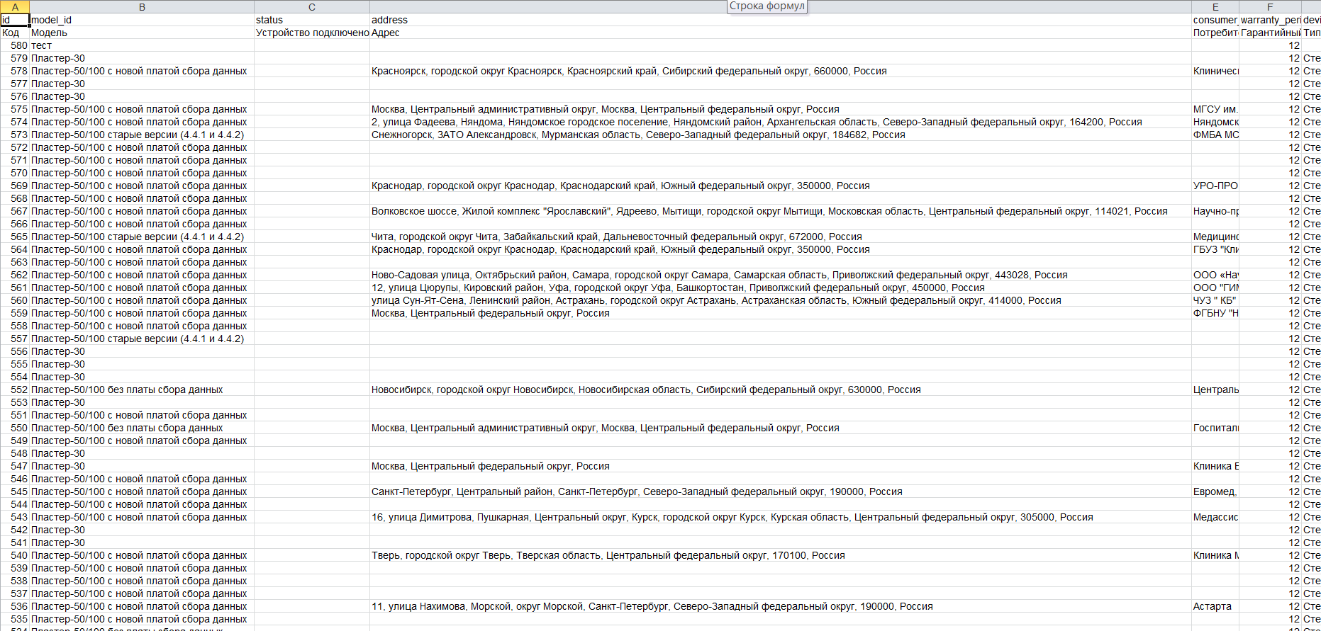

Дублирование записи

Чтобы создать дубль записи или нескольких записей необходимо выделить нужные записи и нажать на кнопку дублирования в меню.

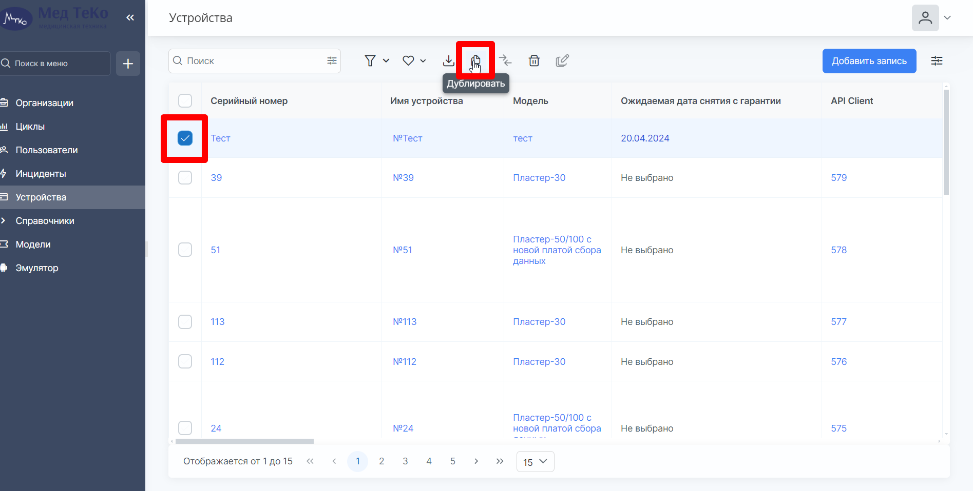

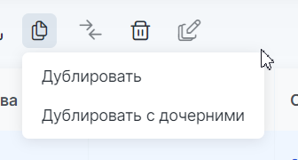

«Дублировать с дочерними» - создает дубли связанных записей и автоматически подключает их к дублированной родительской записи.

Создается новая запись с такими же данными.

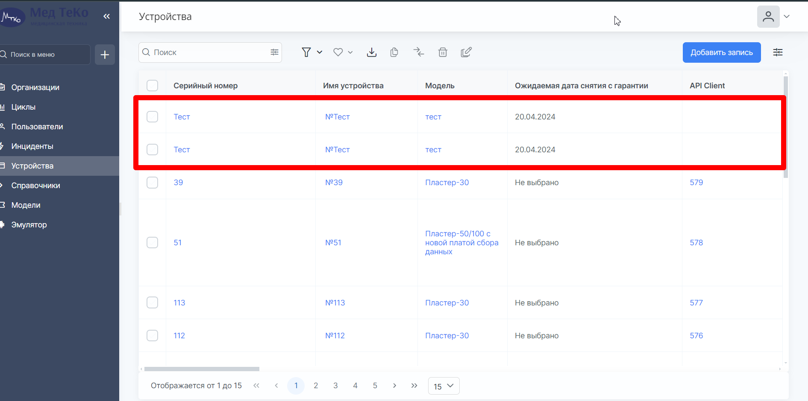

Удаление записи
Для удаления одной или нескольких записей, необходимо выбрать записи и нажать на кнопку удаления в меню.

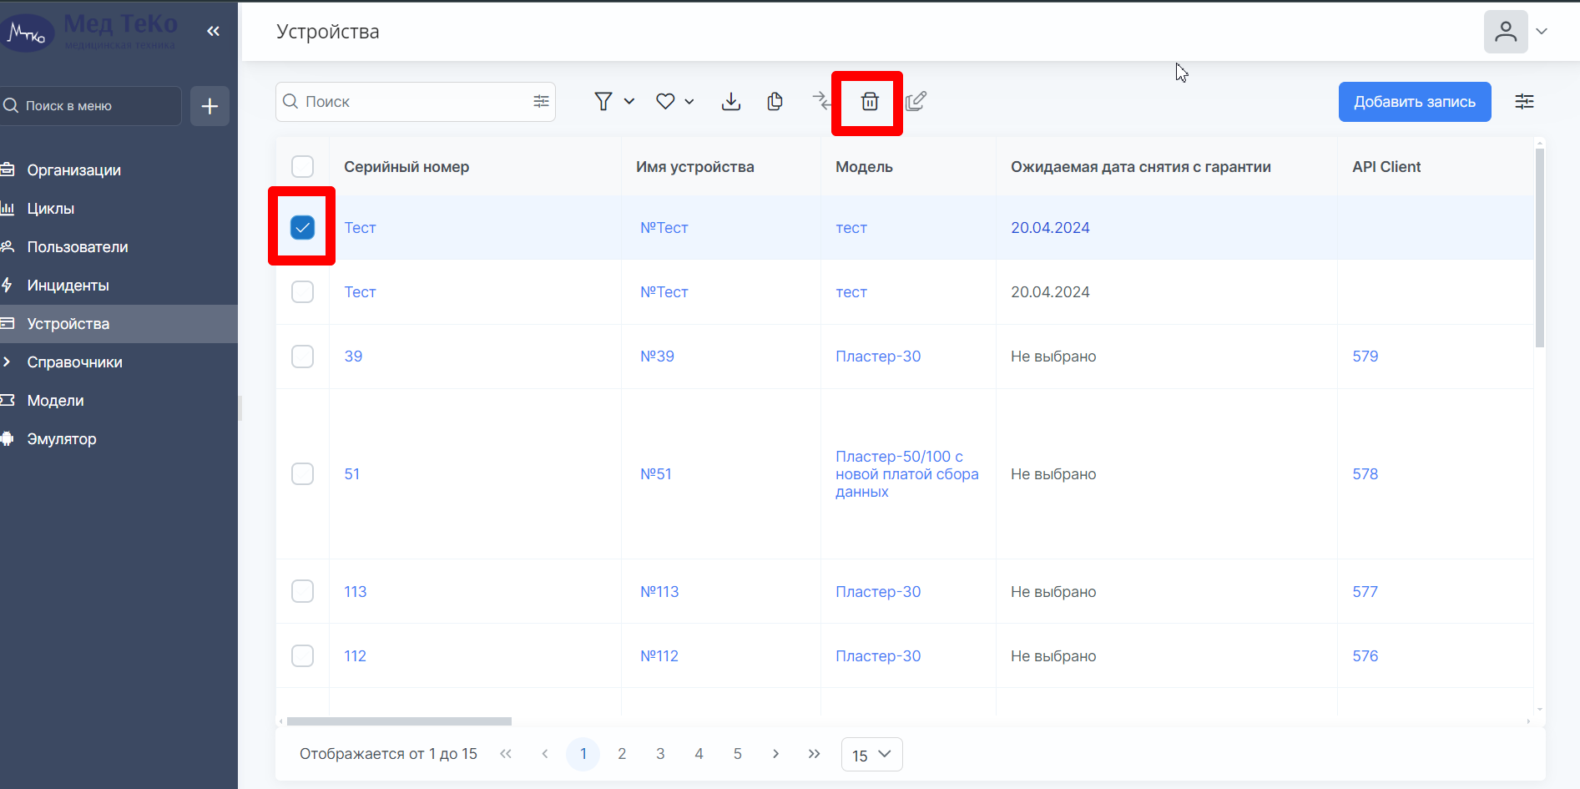

Записи автоматически удаляются из объекта.

Настройки отображения данных
В системе портала мониторинга есть 3 варианта отображения объектов.

Табличное отображение
По умолчанию все объекты отображаются в табличном виде.

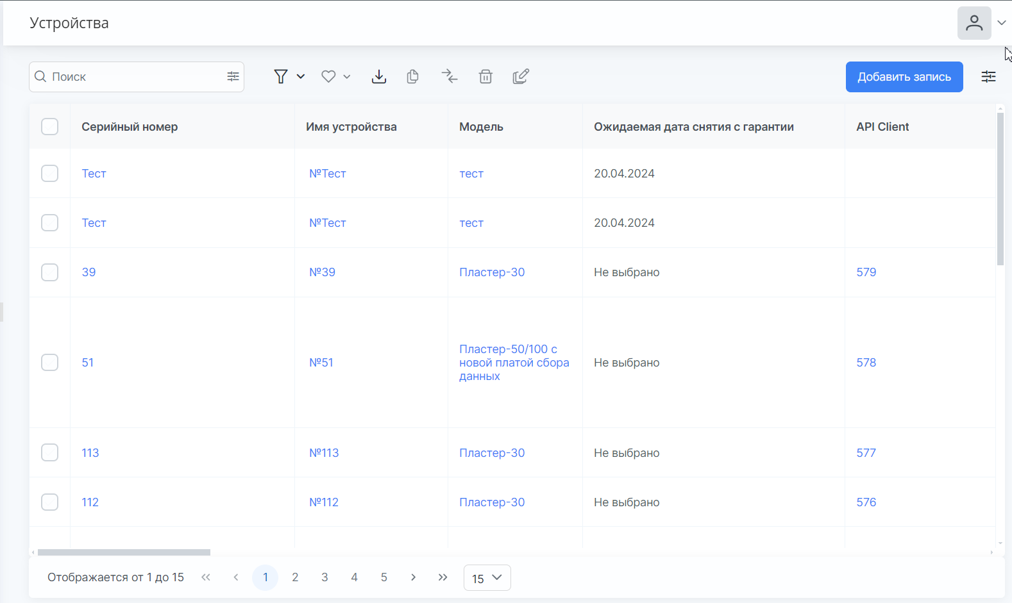

Чтобы переключить вид отображения, необходимо нажать на кнопку:

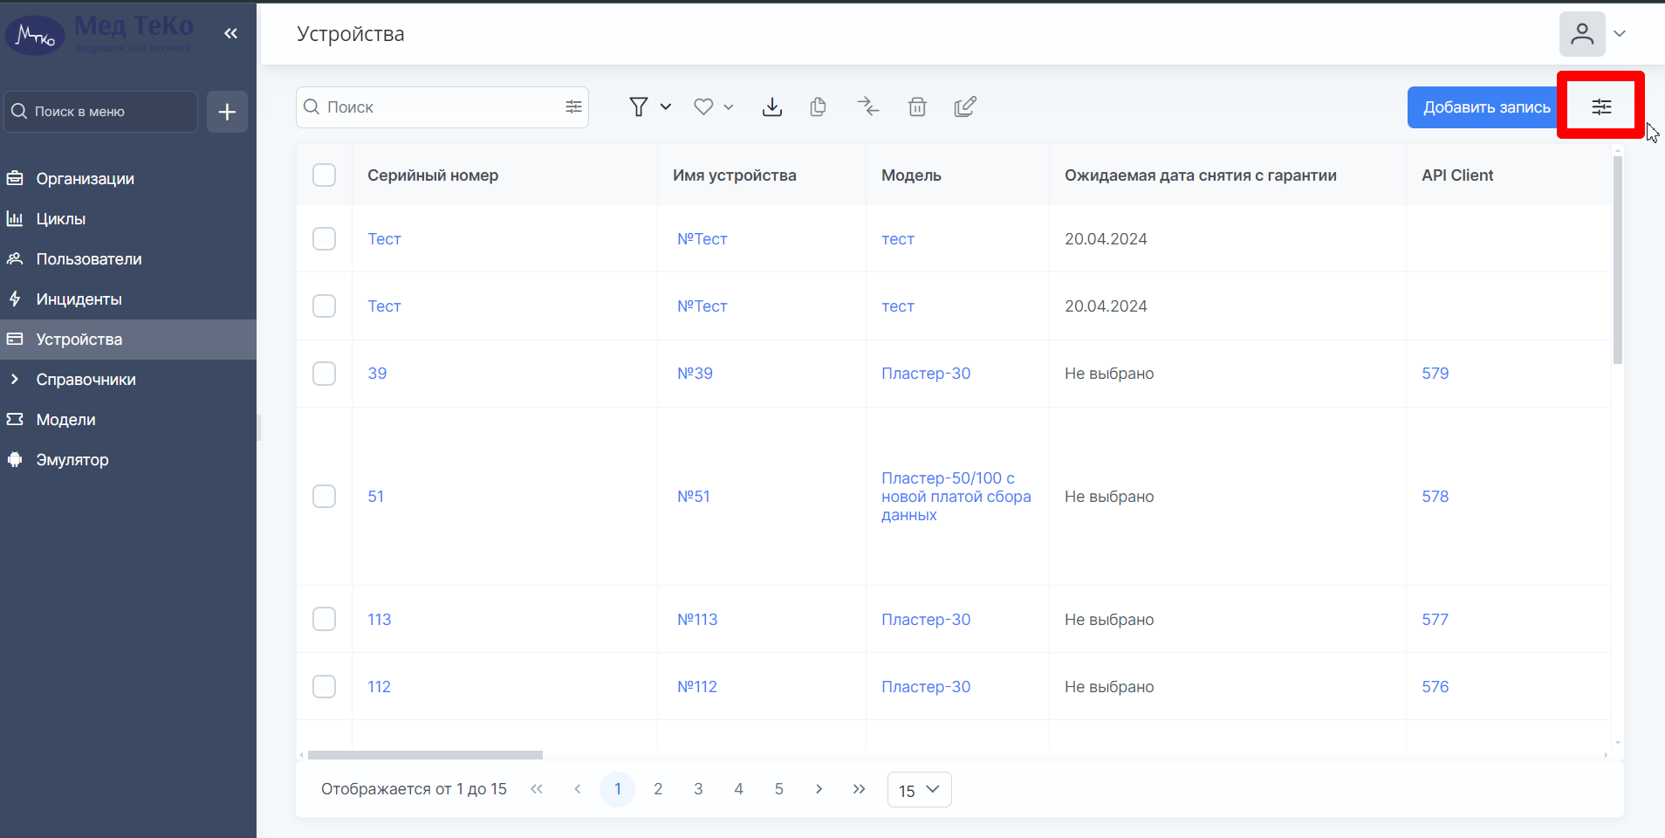

Откроется панель с настройками. Где можно поменять табличный вид на канбан или аутлук.

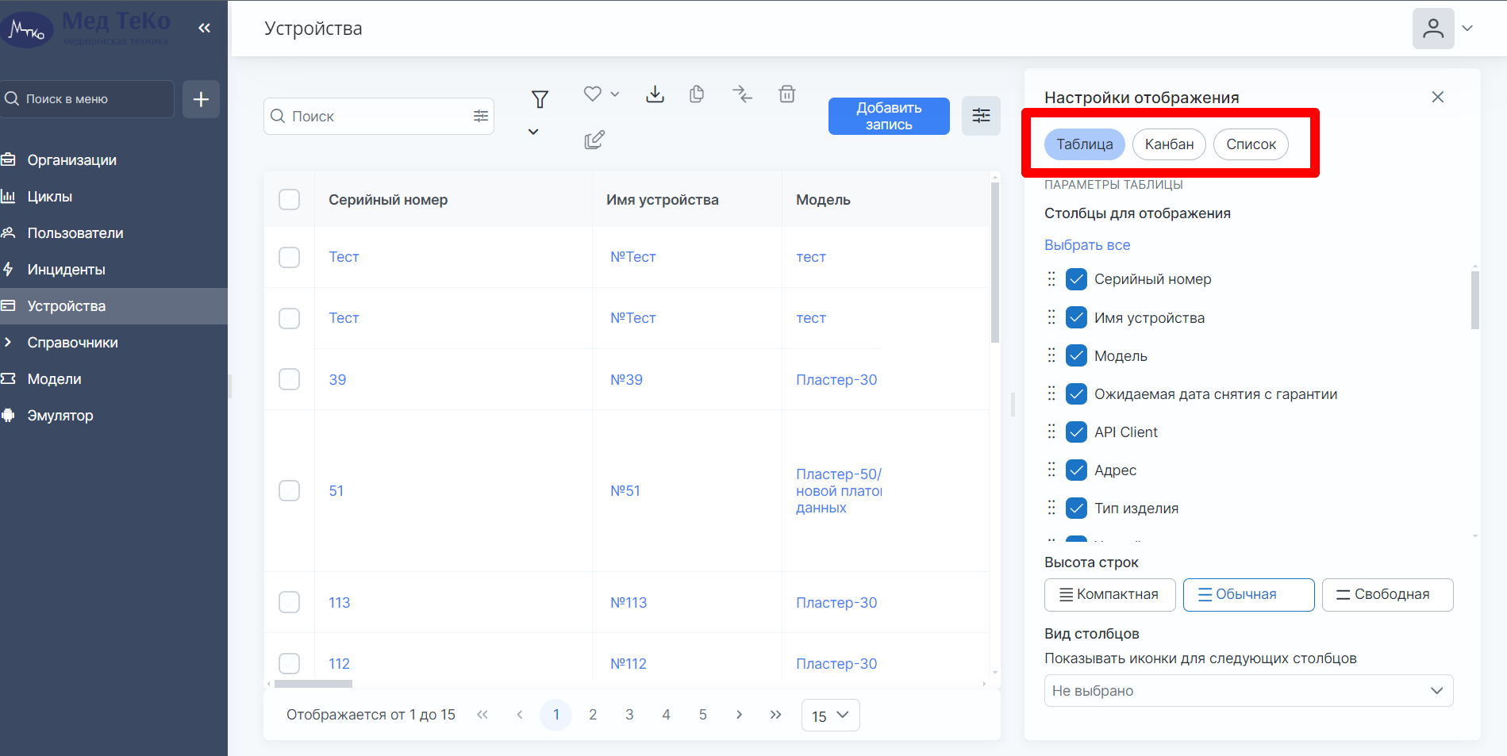

Для удобства работы с данными есть возможность скрывать и показывать необходимые пользователю поля.

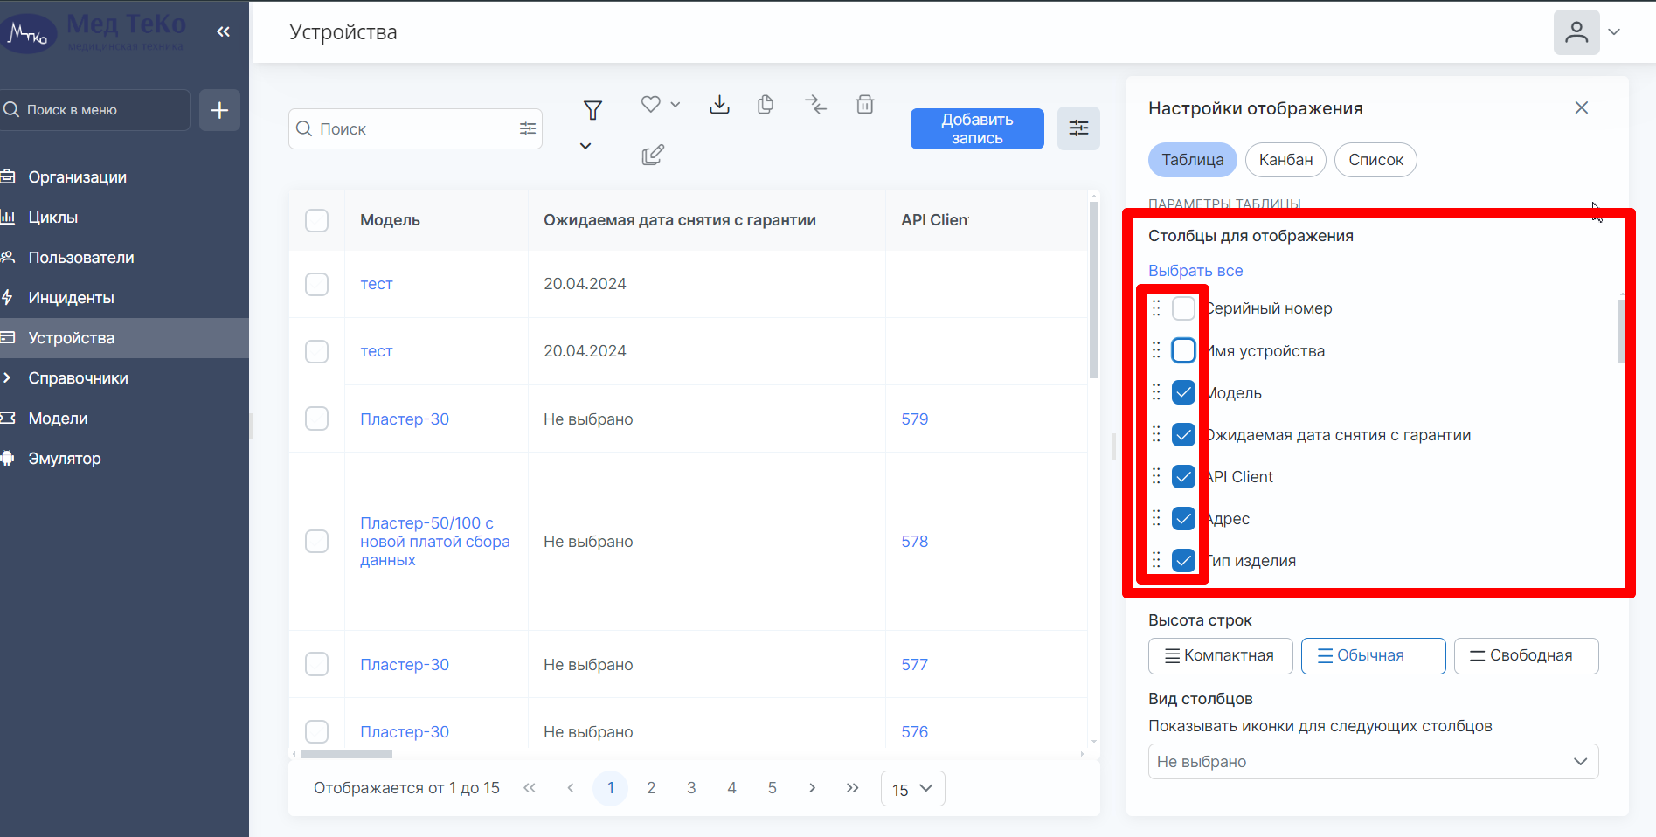

Отображение «Канбан»
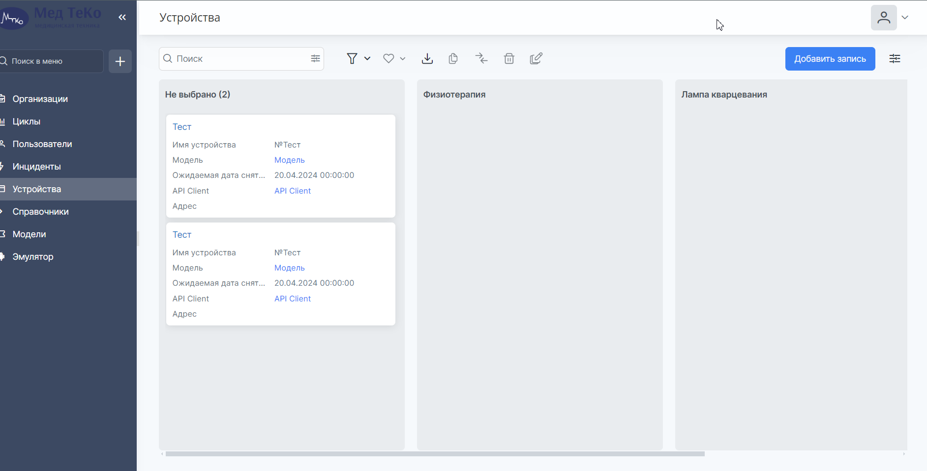

Отображение по канбану можно построить по любым колонкам. Для этого необходимо в настройках отображения выбрать по какому полю канбан построит отображение.

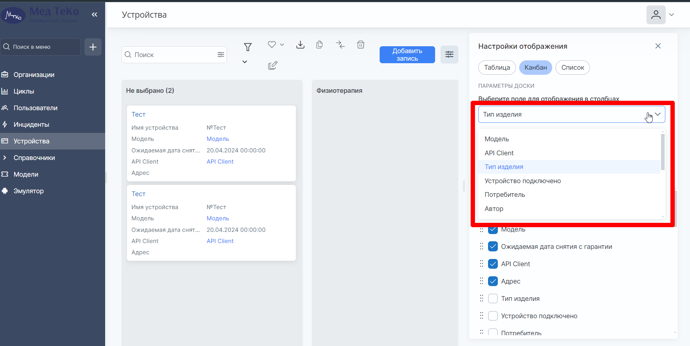

При наведении на карточку можно ее выбрать и произвести любые доступные операции, в том числе и удалить.

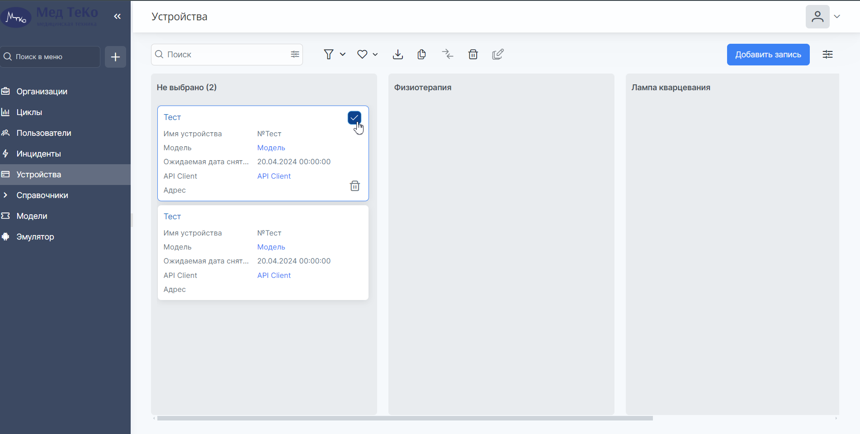

Для перемещения карточки по столбцам необходимо зажать карточку и переместить в нужную колонку.

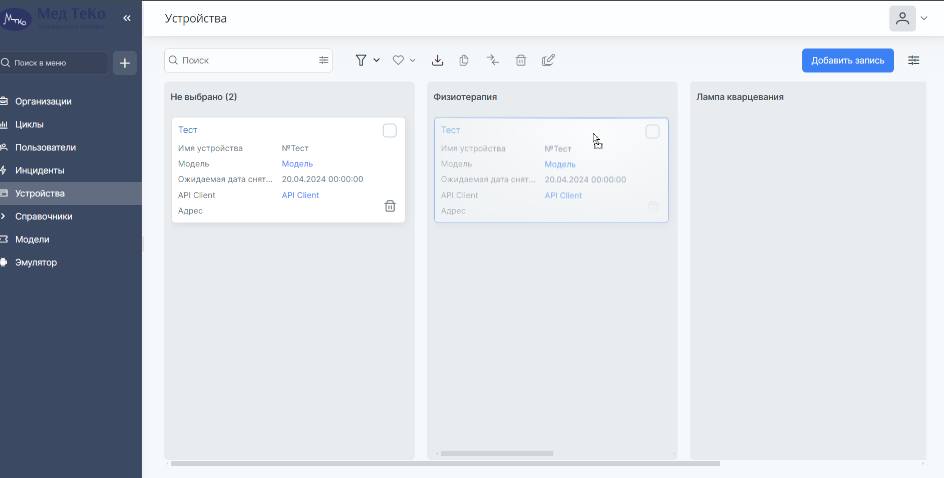

Чтобы перейти на полную карточку записи необходимо нажать на ссылочное имя записи.

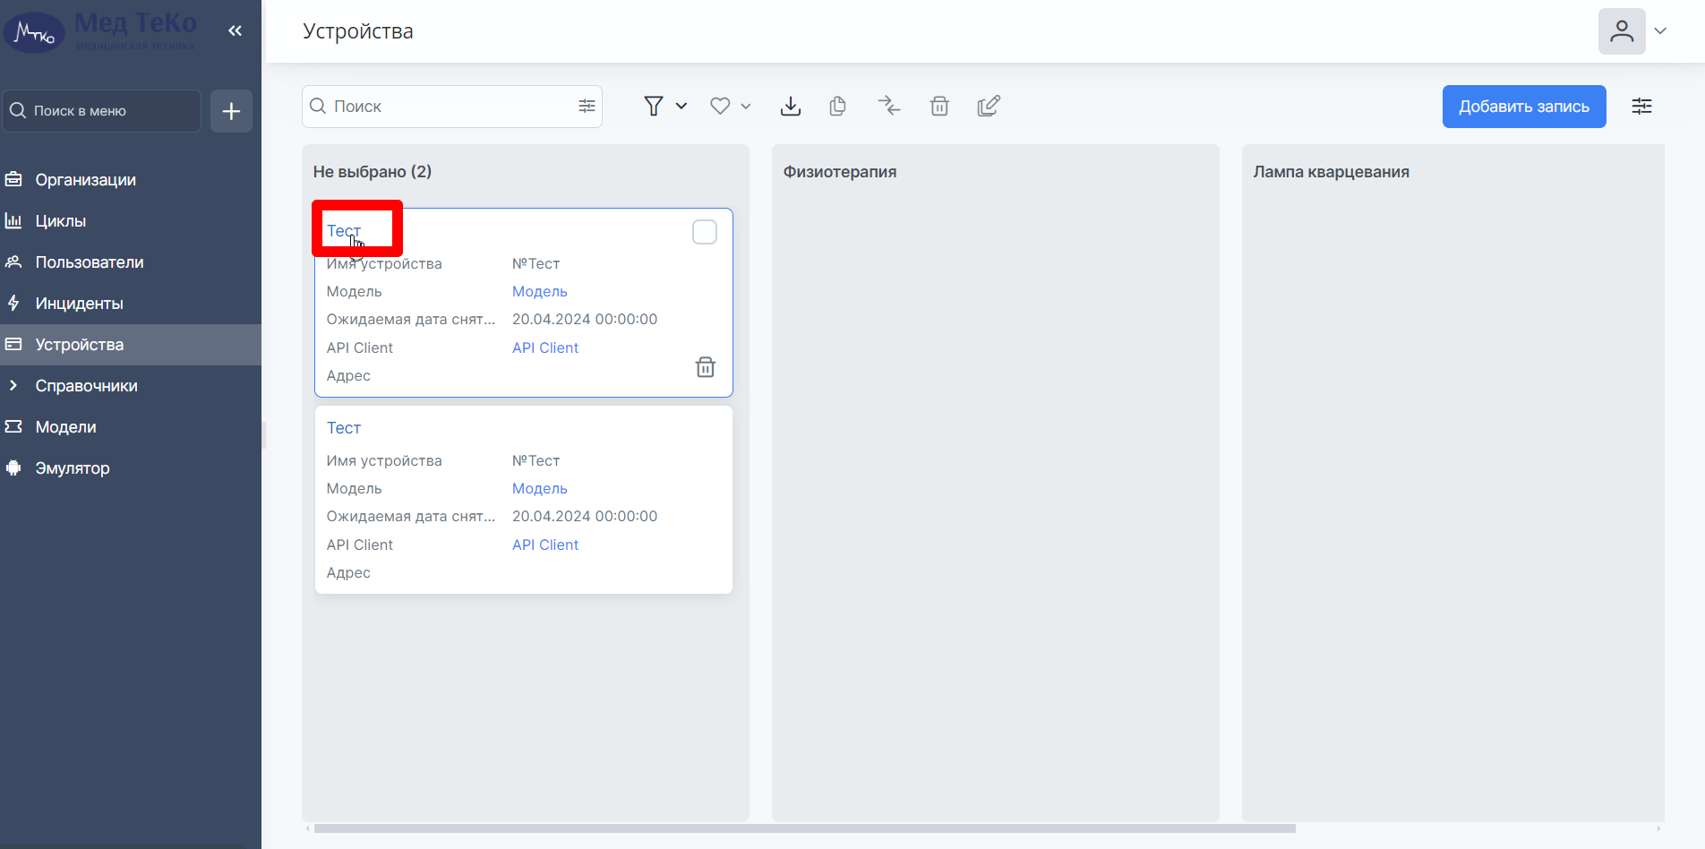

Стандартная карточка записи откроется в новой вкладке.

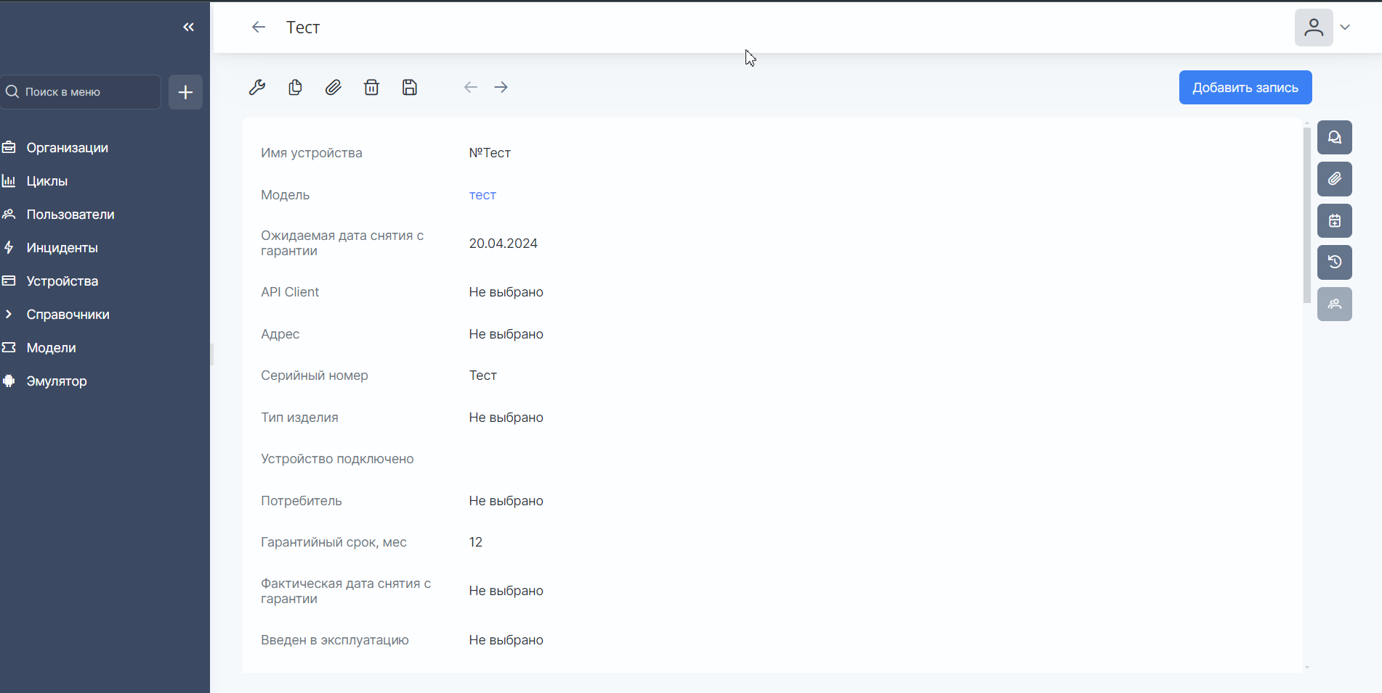

Все операции над записями в этом отображении идентичны операциям в табличном отображении.

Отображение «Список»

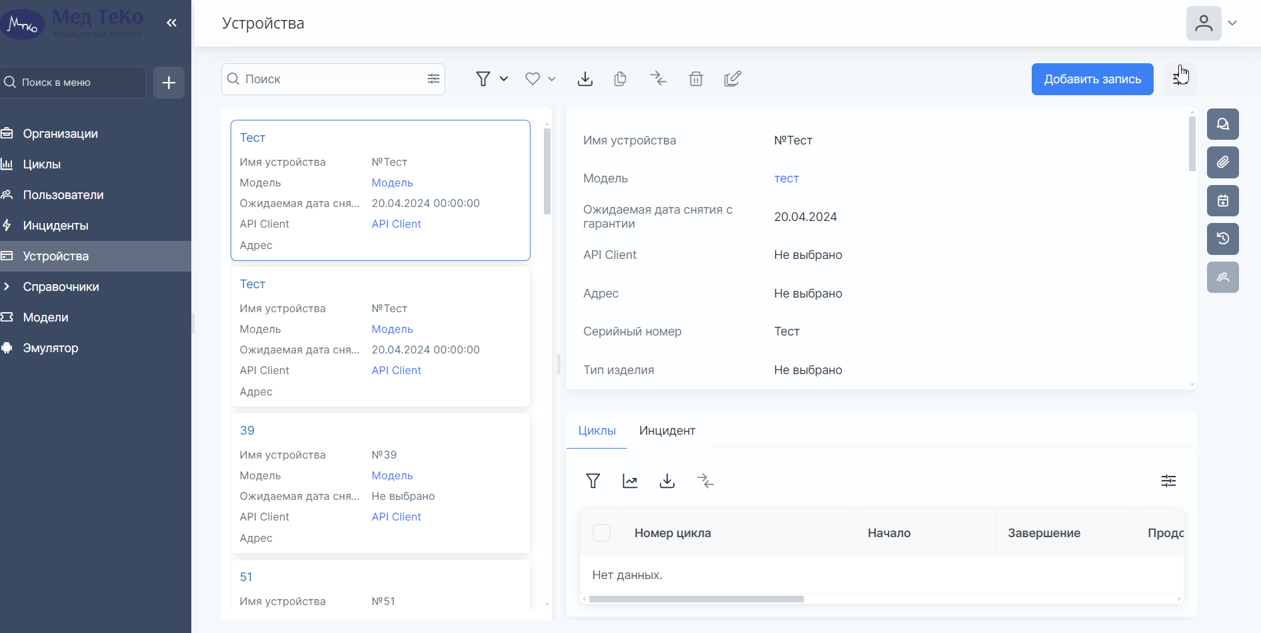

В левой части отображаются записи. В правой части отображается карточка выбранной записи. Выбранная запись выделена синим цветом.

Все операции над записями в этом отображении идентичны операциям в табличном отображении.

Бизнес-объекты

Бизнес-объект «Циклы»
Содержит циклы работы медицинского оборудования. Каждое подключенное к комплексу устройство после каждого цикла работы.

Состав полей у объекта:
- Начало
- Завершение
- Продолжительность, сек
- Завершен успешно
- Сообщение об ошибке
- Идентификатор устройства
- Номер цикла
- Время устройства
- Датчики цикла
- Номер цикла

Бизнес-объект «Инциденты»
Содержит информацию о нештатных ситуациях и поломках медицинского оборудования, также инцидентами оформляется регламентное обслуживание медицинского оборудования.

Состав полей у объекта:
- Название
- Устройство
- Тип инцидента
- Дата и время инцидент
- Стадия цикла

Бизнес-объект «Устройства»
Содержит технические параметры устройства, описывающие устройства как конкретный экземпляр медицинского оборудования

Состав полей у объекта:
- Имя устройства
- Модель
- Ожидаемая дата снятия с гарантии
- API Client
- Адрес
- Серийный номер
- Тип изделия
- Устройство подключено
- Потребитель
- Гарантийный срок, мес
- Фактическая дата снятия с гарантии
- Введен в эксплуатацию
- Циклов отработано
- Автор
- Статус гарантии
- Авторизован
- Первое подключение
- Последнее подключение
- Аппаратная реализация
- Версия ПО
- Версия прошивки
- Образ программы
- Разрешены автоматические обновления
- Свободное место системы
- Свободное место на SD-карте
- Объем диска системы
- Объем SD-карты
- Power

Бизнес-объект «Модели»

Содержит описание моделей устройств, которые проходят или прошли интеграцию с Комплексом.

Состав полей у объекта:
- Название модели
- Описание
- Тип изделия
- Гарантийный срок
- Автор

Эмулятор запросов к Комплексу мониторинга
Эмулятор запросов к Комплексу мониторинга является вспомогательной утилитой, которую производители медицинского оборудования и администраторы облачного решения могут применять в целях “отладки” интеграции устройств с Комплексом (далее - Эмулятор).
При помощи эмулятора можно задать определенные значения, которые оборудование планирует отправлять в Комплекс и получить тело запроса в формате JSON для применения этого фрагмента кода в своем исходном коде, который разрабатывается для интеграции устройства с Комплексом.

Интерфейс эмулятора состоит из трех основных частей:
- Основные поля запроса - описывают устройство для его идентификации и основные параметры цикла работы устройства
- Массив данных, описывающих стадии работы устройства, каждая стадия содержит массивы показателей датчиков, актуальные на момент выполнения устройством конкретной стадии в конкретном цикле работы
- Тело запроса в формате JSON

Задавая параметры запроса в полях эмулятора, пользователь может получать именно то тело запроса, которое содержит именно эти параметры, т.е. текст запроса подстраивается автоматически под введенные пользователем данные.
По нажатию на кнопку “Отправить”, в Комплекс будет отправлен запрос с телом запроса, которое содержится во вкладке “JSON-запрос”, после обработки сервером отправленного запроса, появится вкладка “JSON-ответ”, в которой будет расположено тело ответа от сервера. Как тело запроса, так и тело ответа можно копировать как обычных текст из поля ввода.
Перечень поле запроса приведен в таблице 7.1

Таблица 7.1 Назначение полей для запроса Data
Поле | Назначение
Поля идентификации устройства и цикла работы
guid | Уникальный идентификатор запроса, который должен быть сформирован клиентской стороной перед отправкой запроса на сервер
device_id | Идентификатор устройства в БД. Идентификатор устройства можно получить из поля “Код”, расположенного последним полем в карточке устройства
serial_num | Серийный номер устройства
device_date_time | Актуальное время устройства в формате “ГГГГ-ММ-ДД ЧЧ:ММ:СС”
user_id | идентификатор пользователя на устройстве, под управлением которого был выполнен цикл работы устройства
cycle_id | Идентификатор цикла (как правило, порядковый номер цикла работы на устройстве)
started_at | Время начала цикла работы устройства в формате “ГГГГ-ММ-ДД ЧЧ:ММ:СС”
finished_at | Время окончания цикла работы устройства в формате “ГГГГ-ММ-ДД ЧЧ:ММ:СС”
cycle_duration | Длительность цикла работы в секундах
is_completed | Флаг,  если true, то цикл работы завершился корректно (без ошибок),  если false, то цикл работы завершился с ошибкой
error_text | Поле игнорируется Комплексом, если is_completed=true и если is_completed=false, то Комплекс сохраняет в карточке цикла работы описание ошибки, произошедшей на устройстве
sensor_names | Массив датчиков, которые отправляются внутри каждой стадии. Массив датчиков задается для всех без исключения стадий цикла (является глобальным для стадий)
поля массива стадий работы внутри цикла
number | Порядковый номер стадии цикла в массиве стадий цикла
name | Название стадии работы
started_at | Время начала стадии работы устройства в формате “ГГГГ-ММ-ДД ЧЧ:ММ:СС”
finished_at | Время окончания стадии работы устройства в формате “ГГГГ-ММ-ДД ЧЧ:ММ:СС”
duration | Длительность стадии работы в секундах
data | Любая строка, которая нужна для описания того, что происходило в стадии
поля датчиков внутри стадии
number | Порядковый номер стадии цикла в массиве стадий цикла
datetime | Метка времени, когда были сняты показания датчиков в формате “ГГГГ-ММ-ДД ЧЧ:ММ:СС”
sensors | Массив значений, который содержит показания датчиков. В качестве разделителя значений выступает символ “;”

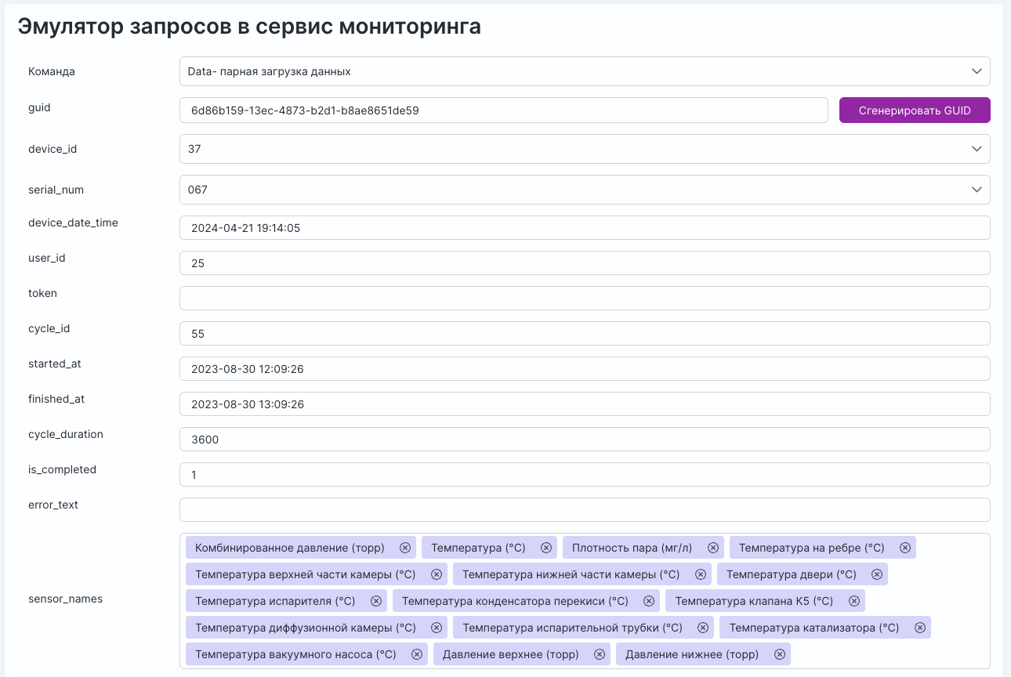
Рисунок 7.1 Основные поля запроса
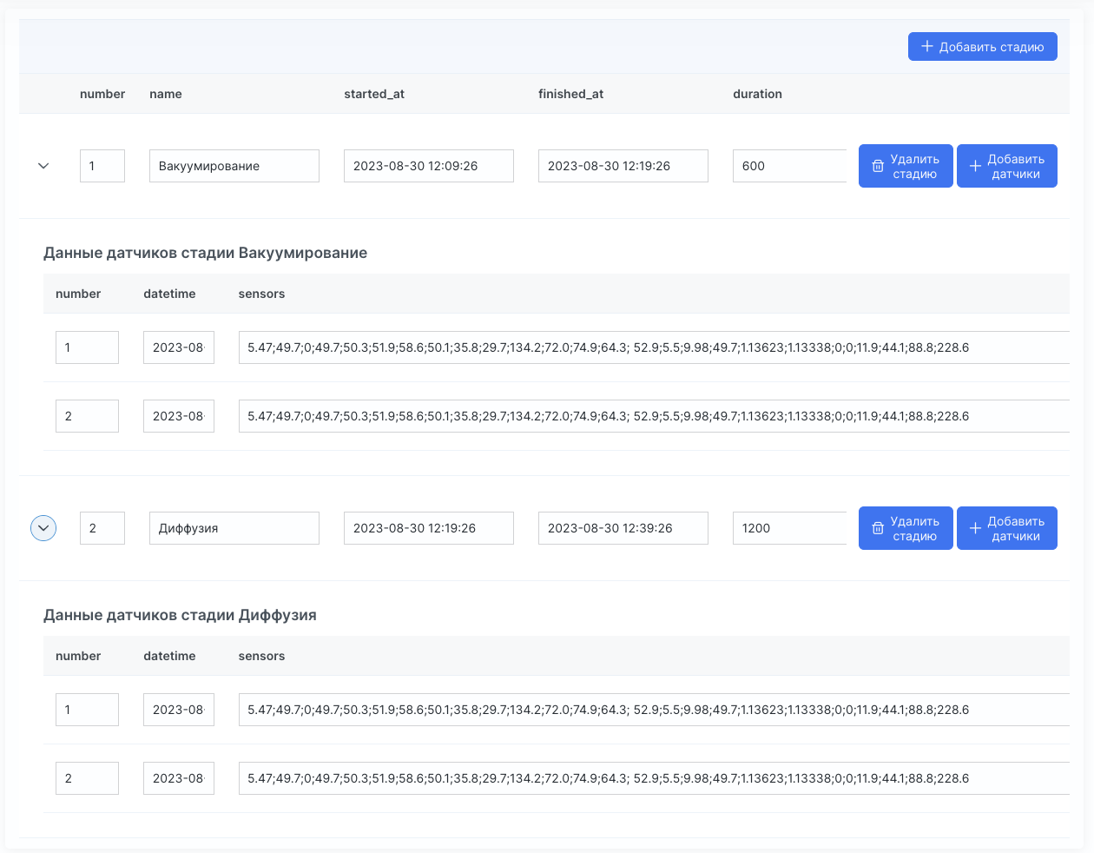
Рисунок 7.2 Массив данных, описывающих стадии работы устройства и датчики стадий

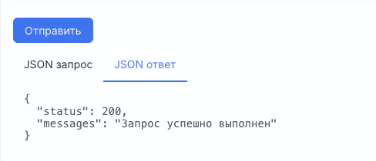

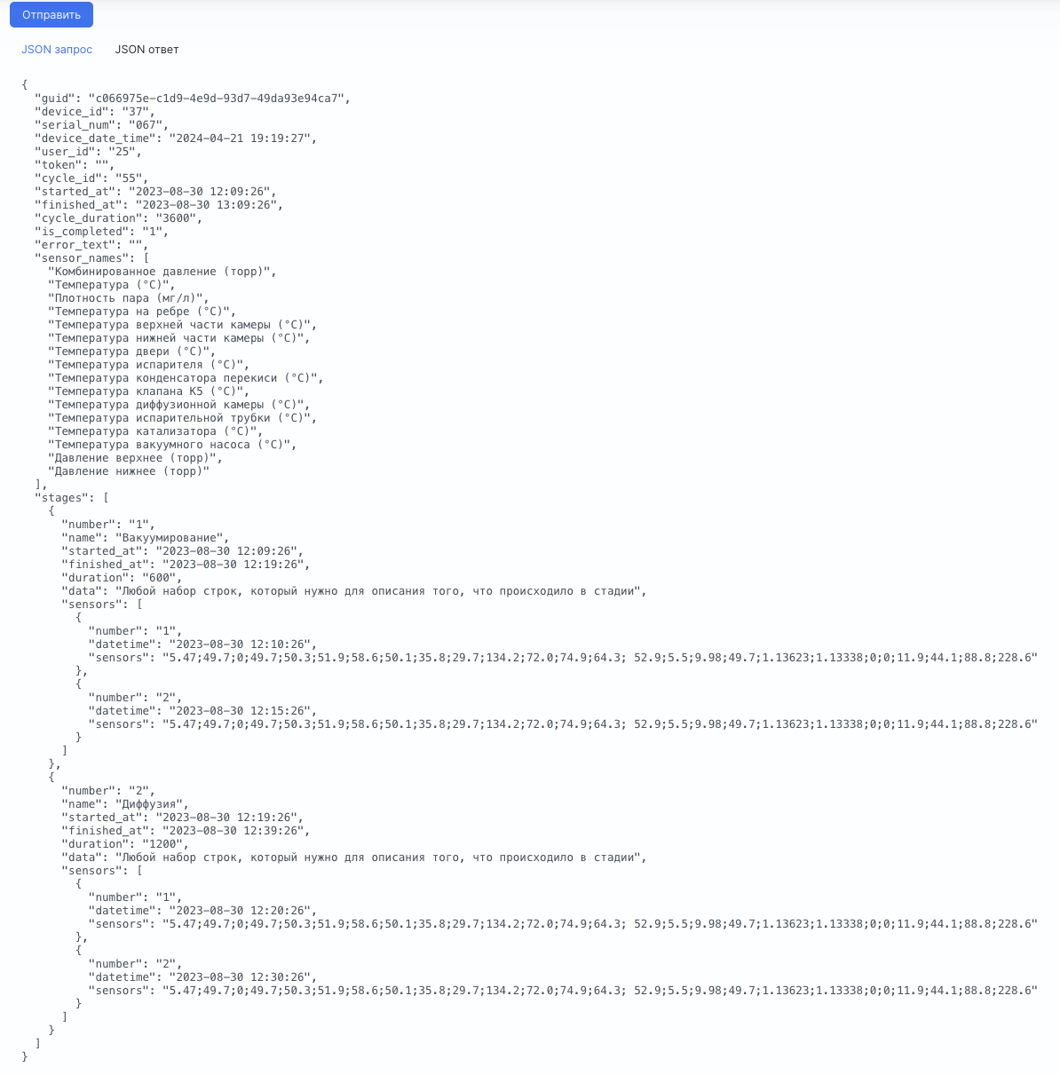
Рисунок 7.3 Тело запроса в формате JSON

Термины и сокращения
Раздел определяет примененные в инструкции термины и сокращения с приведением их краткого описания (Расшифровка). Применяемые в Техническом задании термины и сокращения приведены в таблице 8.1

Таблица 8.1 Термины и сокращения
Сокращение | Расшифровка
Комплекс | Программный комплекс удаленного мониторинга и контроля за работой медицинского оборудования с предиктивным механизмом выявления наступления неисправностей
Протокол | Набор команд и структура данных, передаваемых между участниками Комплекса
REST | (от англ. Representational State Transfer) - «передача репрезентативного состояния» или «передача „самоописываемого“ состояния»
API | (англ. Application Programming Interface[1]) - описание способов взаимодействия одной компьютерной программы с другими
JSON | (англ. JavaScript Object Notation) - текстовый формат обмена данными, основанный на JavaScript
Балансировщик | Программно-аппаратное средство для маршрутизации и организации потока запросов к обслуживающим эти запросы системам
Сервер | Отказоустойчивая ЭФМ увеличенной мощности, расположенная в защищенных помещениях
Виртуальный сервер | Логически выделенная мощностная (ресурсная) часть Сервера, предназначенная для выполнения определенных задач
НСД | Несанкционированный доступ к функциям или данным
HTTP | HyperText Transfer Protocol – протокол передачи данных.
HTTPS | Hypertext Transfer Protocol Secure– расширение протокола HTTP, поддерживающее шифрование. Данные, передаваемые по протоколу HTTPS, «упаковываются» в криптографический протокол SSL или TLS, тем самым обеспечивается защита этих данных.
БД | База данных
ГОСТ | Государственный стандарт.
ЕСКД | Единая система конструкторской документации
ЕСПД | Единая система программной документации
ОС | Операционная система
Пользователь | Сотрудник КО, КНВШ или ЦО, эксплуатирующий портал для достижения целей по управлению олимпиадным движением  и научно-исследовательской деятельности
РД | Руководящий документ
РФ | Российская Федерация
СУБД | Система управления базой данных
ЭВМ | Электронно-вычислительная машина

